索引是从0开始的

系统测试阶段的测试目标来自于需求分析阶段。

条件判断的y和n这两条数据流就是叫做监护表达式

前序遍历就是根左右，中序遍历就是左根右，后续遍历就是左右根

覆盖测试就是把所有的语句都要走一遍

运行状态时间片到了就会变成就绪状态

按顺序执行就是顺序内聚，按次序执行就是过程内聚

软件测试中的确认就是达到预期目标

POP3、SMPT、IMAP都是属于电子邮件协议

如果是一直发布新的版本，新功能，就是增量模型，增量模型可以快速构造核心产品

设有字符串S='software'，其长度为3的子串数目为“sof"、“oft"、"ftw”、"twa"、“war”、"are"，6个

有部分分离和独立变化就是桥接模式

指令操作题目里面串行操作就是一条条的执行，比如一条指令分为三步，分别是4t，3t，5t，然后按照串行执行100次，那么就是需要1200t

流水线吞吐率是1/最长流水段时间

尽快使用，不断改善就选演化(迭代)模式

PPP安全认证协议是CHAP，是三次握手

使用ADSL接入Internet，用户端需要安装PPPOE协议。

异或是相同为0，不同为1

信号量S的默认值都是1

通信图、序列图、时序图都是属于交互图

比如患者是实体，那么患者家属就是弱实体了，因为家属必须是患者存在的情况下才有的

非空子串的题目就是自己拿一个字符串来进行拆分，然后得到有多少个字符串子集，然后在和答案的公式对比

看snmp那个可以响应，就看哪两个的团体名是在一个组里面

无向图进行深度优先遍历的时候时间复杂度就是O(n^2)

数据存储就是数据表或者是文件

subject 学科 observer 观察者 release 释放 renew 更新

rom断电数据还在bios就是rom，ram断电数据就不见了

全局最优解是动态规划(自低向上)，局部最优解是贪心法，问题所有最优解是回溯法，分治法对于有些实例得不到最优解

有多维度就是使用OLAP技术

VLIW是超长指令字

动态是D(dynamic)开头,静态是S(static)

COCOMO是成本估算模型，估算点：对象点、功能点和代码行

大多数程序设计语言的语法规则用上下文无关文法描述即可。

多态是通过继承机制来实现的

仓库风格包括：数据库系统、黑板系统、超文本系统。。。编译器可以有多种架构风格实现

cocomo可以总结成基本模型就是看代码行数，中级模型就是看人员那些实体，详细模型就是看分析和设计

李氏替换就是多态

算主机数一定要记住减去2，就是全0和全1的两个

海明校验码也是通过奇偶性判断的

功能内聚和内容耦合关联程度最高

函数型语言就选lisp

快速排序就是分治法。如果数据基本有序，选择插入排序，时间复杂度为O(n)。 优先队列的时间复杂度是O(lgn)

Pop3=110、tcp、c/s、离线访问、客户端调用。SMTP是25号端口，用来发送邮件。dns是53端口，ssl是445端口。https是443，http是80。ftp是20和21，21是用户验证和管理(控制口)主动模式的FTP服务器数据端口固定在20，而被动模式则在1025-65535之间随机产生。主动模式就是服务器向客户端，被动模式就是客户端向服务端。

X.25是标准的接口协议

对称加密有DES,AES,AC-5,IDEA，对称加密算法也叫共享秘钥加密。非对称加密有RSA,ECC,DSA、背包加密。对称加密是用来数据加密，非对称才是数字签名。适合对大量的明文消息进行加密传输的是RC5。公开秘钥也叫做非对称加密，公开的是公钥，然后别人拿这个公钥加密，然后自己在用私钥解密。数字签名就是拿私钥加密，公钥解密，这样就可以确定是这个人发的信息

1. 在安全通信中，S将所发送的信息使用S的私钥进行数字签名，T收到该消息后可利用S的公钥验证该消息的真实性

DES是56位秘钥64位数据位，IDEA是128位秘钥，64位数据。SHA-I是生成160位固定长度摘要的算法。MD5输入以512位为分组，进行处理，产生一个128位的输出

专利过期是20年，商标是10年

喷泉模型就是迭代和无间隙

反正出现什么编码的，都是属于表示媒体

gantt图的优点是：开始、结束、并行。缺点是依赖关系、关键任务所在、有潜力的部分

并行总线短路径，串行长路径，专用最匹配

木马程序的客户端运行在攻击者的机器上

加减运算是补码，浮点数是移码

敏捷开发scrum不包括refactoring(重构)

流水线周期选最长时间

修改权限linux中是chmod，数据库中是grant

索引(优先选择这个)、目录、空闲块丢失严重大，解决方法是文件和块的一致性检查

md5是消息摘要，不能进行数字签名

栈：表达式求值、括号匹配、递归。队列：打印队列

增量模型难点是模块划分

测试有自底向上又有自顶向下就是三明治方法

CL1(已执行)是将可标识输入转可标识输出，达到实现过程域的目标

软件维护工具主要有：版本控制、文档分析、开发信息库、逆向工程、再工程工具。

概要设计有：系统架构、模块划分、系统接口、数据设计

模块是要高内聚低耦合，不是功能越单一越好

算术逻辑单元(ALU)用来算术，累加寄存器(AC)用来保存算术逻辑单元的结果。程序计数器保存下一条指令，指令寄存器保存现在执行的指令。指令寄存器的位数取决于指令字长。 CPU执行算术运算或者逻辑运算时，常将源操作数和结果暂存在累加器中

静态绑定是编译阶段，动态绑定是执行期间

对象的状态标识了对象的所有属性(静态的)。行为是行动和反应，操作是服务

静态语义是语法制导翻译

ICMP协议使用IP数据报传送数据，是属于网络层协议

物理独立性就是内模式改变，调整模式和内模式的映像。逻辑独立性就是模式改变调整外模式和模式的映像，两个独立性都不用修改程序

享元模式是复用已经存在的对象

概念模型是ER模型

只要出现了部分-整体，这就是组合模式

规范化是在逻辑设计阶段进行

127.0.0.1是回送地址，不会进行网络传输

词法分析分析词；语法分析分析词的组合，移进-递归(归约)是自下而上的语法分析方法

词法分析阶段，从左到右把字符读入源程序，扫描和分解，从而识别出一个个单词。把源文件的字符流转换成记号流。语法分析器根据语法规则识别出记号流中的结构（短语、句子），并构造一棵能够正确反映该结构的语法树。

循环单链表入队出队都需要遍历全表

装饰着模式就是一层套一层，优点是比静态继承具有更大的灵活性

包过滤对应用和用户透明，简单实用成本低。代理服务就是安全过滤比包过滤要好，就是速度慢，效率低

程序质量评审由开发者评审，包括功能结构、通用性、模块层次软件复杂性有规模、结构、难度、智能度等。

数据流图描述数据对象之间的关系

软件测试的对象包括代码、需求说明书、测试报告

用哈希表存储元素时，需要进行冲突（碰撞）处理，这个冲突指的是关键字不同的元素被映射到相同的存储位置(根据余数判断)

二叉排序树的查找路径是自顶向下的，平均查找长度取决于树的高度

若实体中存在多值属性，将实体的码分别和每个多值属性独立构成一个关系模式，属于4NF。

虚拟存储体系由主存-辅存构成

20Hz-20KHz。低于这个区间的，叫次声波，高于这个区间的叫超声波

1编译器参与运行控制，程序执行的速度慢

Python：是面对象，解释型语言，脚本语言

脚本语言主要采用解释方式实现

语义分析阶段：主要检查源程序是否存在静态语义错误。死循环属于动态语义错误

改变幅度可以改变音乐的音高

命名对象有：变量、函数、数据类型

关键字和注释不能作为标识符给对象命名

对象通常可由对象名（标识）、属性和操作（方法）三部分组成。

RISC寻址方式少，通常只支持寄存器寻址方式、立即数寻址方式和相对寻址方式。

Cache存储器用来存放主存的部分拷贝（副本）。与主存之间的映射由硬件实现，主存与辅存之间的交互是硬件与软件结合起来实现的。

 分布式数据库题目中出现了数据模型，就选逻辑透明。出现分块存储就选分片透明。物理地址就选位置透明。复制到什么节点就选复制透明

1. 指令周期（Instruction Cycle）：取出并执行一条指令的时间。

2. 总线周期（BUS Cycle）：也就是一个存储器或I/O端口操作所用的时间。

3. 时钟周期（Clock Cycle）：又称震荡周期，是处理操作的最基本单位。

4. 指令周期、总线周期和时钟周期之间的关系：一个指令周期由若干个总线周期组成，而一总线周期时间又包含有若干个时钟周期。

边界类可以实现界面控制、外部接口和环境隔离

（程序计数器，寄存器和栈）是不能被线程共享的。

 计算机在一个指令周期的过程中，为从内存读取指令操作码，首先要将（程序计数器）的内容送到地址总线上

实时系统对于来自外部的事件必须在被控对象规定的时间内做出及时响应并对其进行处理

MISD(多指令单数据流)只有理论意义而无实例

CPU对其访问速度最快的是通用寄存器然后再到cache

 如果加了排它锁，那就什么锁都不能加。如果是加了共享锁，那就只能加共享锁，不能加其他锁。共享锁只能读不能改，排它锁可以读和改数据

类交通工具与飞机之间存在着一般和特殊的关系。一般是统称(交通工具)，特殊指特定具体(飞机)

低级语言就是开发效率低，但是运行效率高。高级语言，执行效率慢，开发效率高

项目开发计划文档对于设计测试用例无关

软件设计的基本原则有模块化、抽象、信息隐蔽。封装只是实现信息隐蔽的一种手段

 软件工程的基本目标是开发高质量的软件

PV操作利用信号量机制，是一种有效的进程同步与互斥工具，可以实现资源的互斥使用，如果写信号量就是遵循从上到下从左到右来设置信号量

计算机中CPU的中断响应时间指的是从发出中断请求到开始进入中断处理程序的时间

进程A的逻辑页4与进程B的逻辑页5要共享物理页4，则它们对应的物理页号都是4。

采用中断方式和DMA方式，cpu与外设可以并行工作

由于DMA方式是在DMA控制器硬件的控制下实现数据的传送，不需要CPU执行程序，故这种方式传送的速最快。DMA是主存与外设之间直接建立数据通路进行数据的交换1处理

在软件设计阶段就应该考虑软件的可维护性

白盒测试中静态测试包括：代码测试法、结构分析法、质量度量法

语句间的结构：顺序、选择、循环语句

主存是动态随机存储器DRAM，EEPROM是电擦除可编程的只读存储器。，cache存储器采用静态随机访问存储器（SRAM），SRAM比动态DRAM快

“黄金三原则”包括：置于用户控制之下、减少用户的记忆负担、保持界面的一致性

冗余技术又称储备技术，它是利用并联模型来提高系统可靠性。冗余附加件包括：冗余备份程序的存储及调用；纠错检测及恢复的程序；容错软件所需的固化程序。

程序查询方式是串行的

署名权、修改权、保护作品完整权没有时间限制

大多数文件是顺序文件，定长记录类型长度和次序固定。直接文件是哈希文件，直接是通过访问存储设备的物理地址(随机)，直接文件常用于需要高速访问文件而且每次仅访问一条记录的应用中。

主动攻击包括拒绝服务攻击、分布式拒绝服务（DDos）、信息篡改、资源使用、欺骗、伪装、重放等攻击方法

TCP流量控制协议是可变大小的滑动窗口协议

主机路由的子网掩码是255.255.255.255

数字签名不能验证接收者的合法性。只能验证它是谁发出来的

系统安全需求的措施有漏洞发现与补丁管理

如果路由器收到了多个路由协议转发的关于某个目标的多条路由，那么决定采用哪条路由的策略是比较各个路由的管理距离

TCP协议有HTTP、FTP、Telnet、SMTP、POP3,UDP协议有DNS、DHCP、SNMP、TFTP

循环冗余检验CRC是模二除法运算

当用户通过键盘或鼠标进入某应用系统时，最先获得输入信息的是命令解释程序。

常见的中间代码有后缀式、树形式、三元式、四元式

与编译器相比，解析器参与运行控制，程序执行的速度慢

逆波兰(后缀)表达式就是用栈来进行求值的

pv操作信号量就是资源的数量   -(n-资源数量)≈资源数量

磁盘调度分为移臂调度和旋转调度 ，先进行移臂调度，然后进行旋转调度。最小移臂调度算法就是从小到大

测试设计和测试用例在需求分析阶段撰写

使用队列对图进行广度优先遍历

名词短语来识别对象，动词短语识别对象的操作

数据流图的基本原则：从基本系统模型出发，自顶向下、从抽象到具体分层次地画

模块结构图的主要组成有：模块、调用、数据、控制信息和转接符号

符号表在编译程序工作的过程中需要不断收集、记录和使用源程序中一些语法符号的类型和特征等相关信息。这些信息一般以表格形式存储于系统中

类图是一组对象、接口、协作和它们之间的关系。给出系统的静态设计视图

通信图也是一种交互图，他强调收发消息的对象或参与者的结构结构

序列图展示了1个用例和多个对象的行为

总线线路都可以被归为三类：即数据、地址和控制总线

浮点数能表示的数的范围由阶码的位决定，精度由尾数的位数决定。

信号范围最短的就是蓝牙

TCP和UDP有各自的端口号相互独立，均使用16位端口号

病毒具有隐蔽、传染、潜伏、触发和破坏性等特性。

保护软件的是《中华人民共和国著作权法》和《计算机软件保护条例》

结构化方法分析：数据流图，数据字典，加工逻辑说明，补充材料

数据流图：数据存储、数据流、加工、外部实体

数据字典：数据流、数据项、数据存储和基本加工

主域名服务器在接收到域名请求后，首先查询的是本地缓存

共同重用原则指一个包中的所有类应该是共同重用的。如果重用了包中的一个类，那么就要重用包中的所有类

共同封闭原则指包中的所有类对于同一类性质的变化应该是共同封闭的。一个变化若对一个包产生影响，则将对该包中的所有类产生影响，而对于其他的包不造成任何影响。

时间局部性就是最近访问过的数据可能还会访问，空间局部性就是访问过的数据附近的数据可能被访问

CMM分为五个等级：初始级、可重复级、已定义级、已管理级、优化级。一级最低，五级最高。CMMI（软件能力成熟度模型集成）是将已有的几个CMM模型结合在一起

MVC提高了代码开发速度、提高系统的维护性、代码重用

流水线是并行

防火墙工作层次越高，实现过程复杂，对数据包的理解力越好，对非法包的判断能力越高，但工作效率越低；防火墙工作层次越低，实现过程越简单，其工作效率越高，同时安全性越差。

编译正确的程序不会包含语法错误

防火墙不能查毒

聚合是指一个对象包含其他对象

概要设计文档不包括算法设计这些

稠密就是prim算法更好

顺序内聚：A的输出做为B的输入

过程内聚：特定的次序执行

时间内聚：将相近时间点运行的程序放在同一个模块中

逻辑内聚：在逻辑上分为同一类，完成逻辑上相关的一组任务

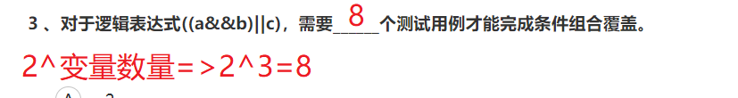

**UML**

通信图就是协作图

uml中关联是结构关系，有多个不同角色标识

通信图：对象之间的组织关系。

类图：系统词汇建模，简单协作建模，逻辑数据库模式建模。静态设计视图

组合结构图：画出结构化类的内部内容。

顺序图：强调消息的时间次序的交互图。对象之间的交互活动的时间顺序。

交互图：专注于系统的动态视图

通信图：对象之间的组织结构（关系）

对象图：某一时刻一组对象和他们之间的关系

用例图：一组用例、参与者和他们之间的关系

状态图：通常包括简单状态和组合状态，以及状态见得转换(事件和动作)

活动图：并强调对象间的控制流程。

构件图：一组构件之间的组织和依赖关系

部署图：一般对系统的静态部署视图进行建模，与构件图相关

包图：组织单元及之间的依赖关系

组件图：展现了一组组件之间的组织和依赖关系

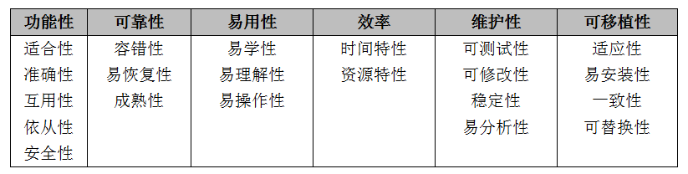

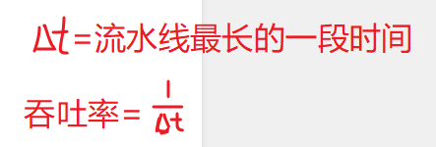

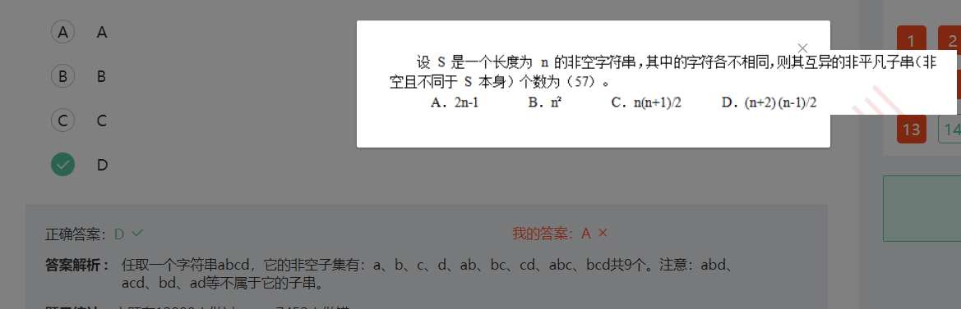

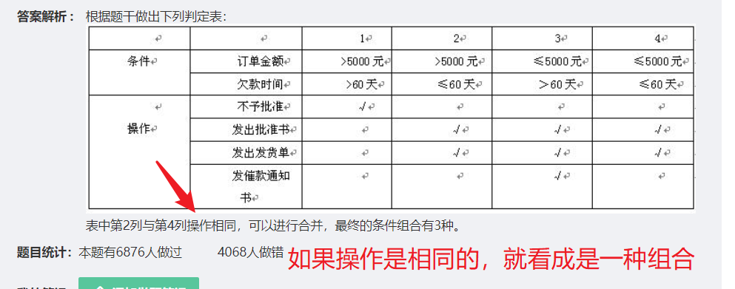

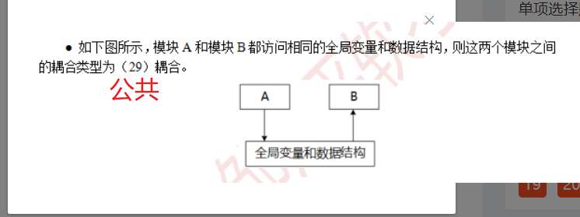

**下午题**

**回溯法，贪心算法，动态规划**

**数据流图**

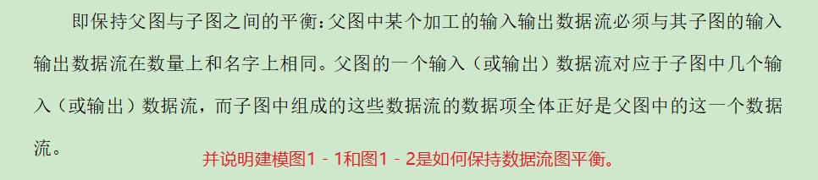

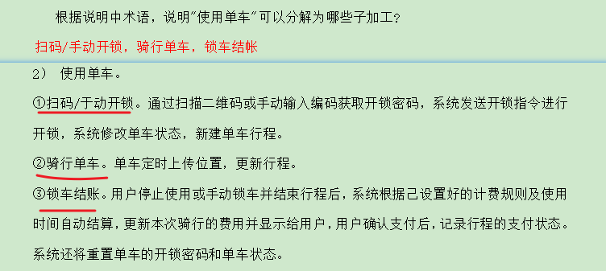

**ER题**

2018上半年

2017下半年

如果在公寓楼表里面有一个编号，这个编号就是叫楼编号，不能叫公寓楼编号，因为他本来就是在公寓楼表里面的了(2017上半年，维修工编号？？？)

主键和外键可以为同一个属性



弱实体要用双矩形

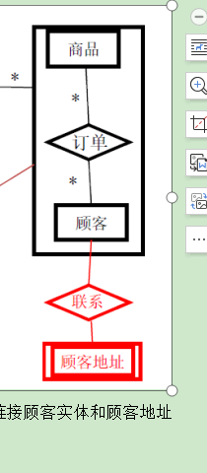

如果主键或者外键是有两个或者以上组成的，就要用+来表示，比如课程号+讲授师(好像不用+)

如果出现了传递依赖，就说a和b属于传递依赖，不用说b对于a有传递依赖关系

如果要补充表的属性及完整性约束关系，就是先把属性写出来，然后在写这个表的主键和外键分别是什么

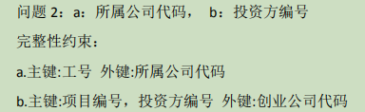

对关系模式进行修改就是写出表的所有属性

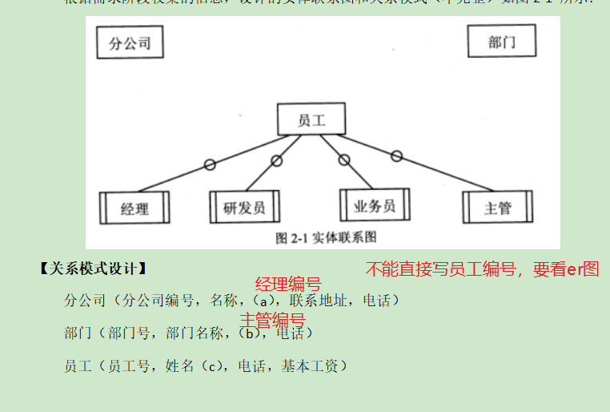

**uml图**

如果类图里面出现了这个观察者，那么他就是属于观察者模式

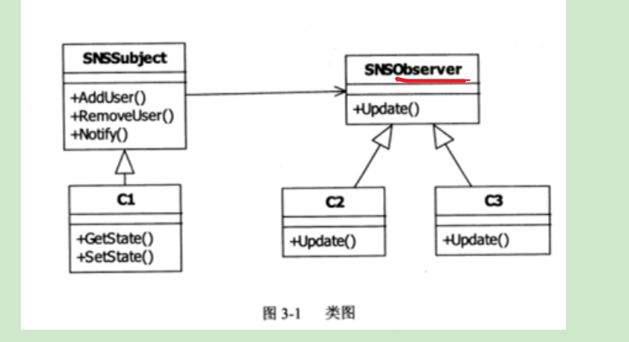

要看清楚题目，有些数据存储是文件有些是表

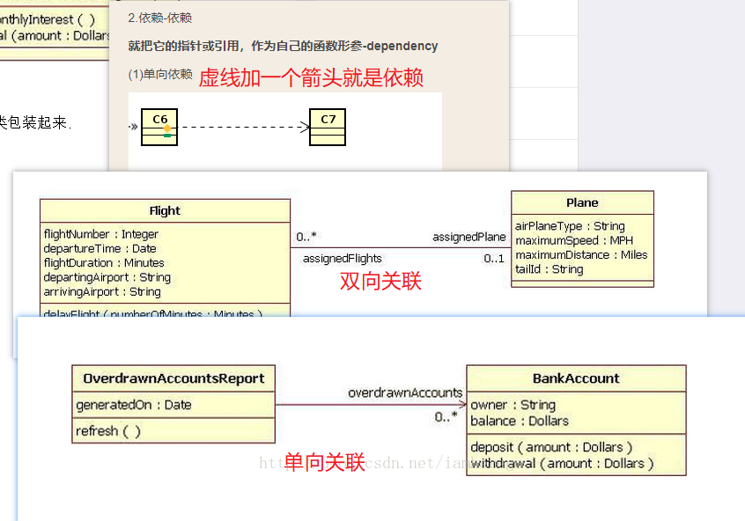

**用例图**

用例图里面的extend关系就是可能会需要用这个这个功能，include就代表必须要先完成这个功能

如果要对用例进行描述，就是把这个用例会进行什么操作都写出来，看看是不是要把备选事件流也写出来2019上半年

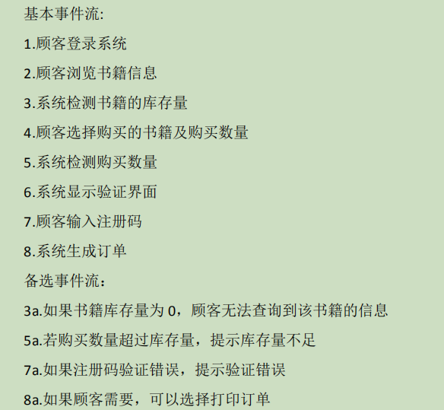

**类图**

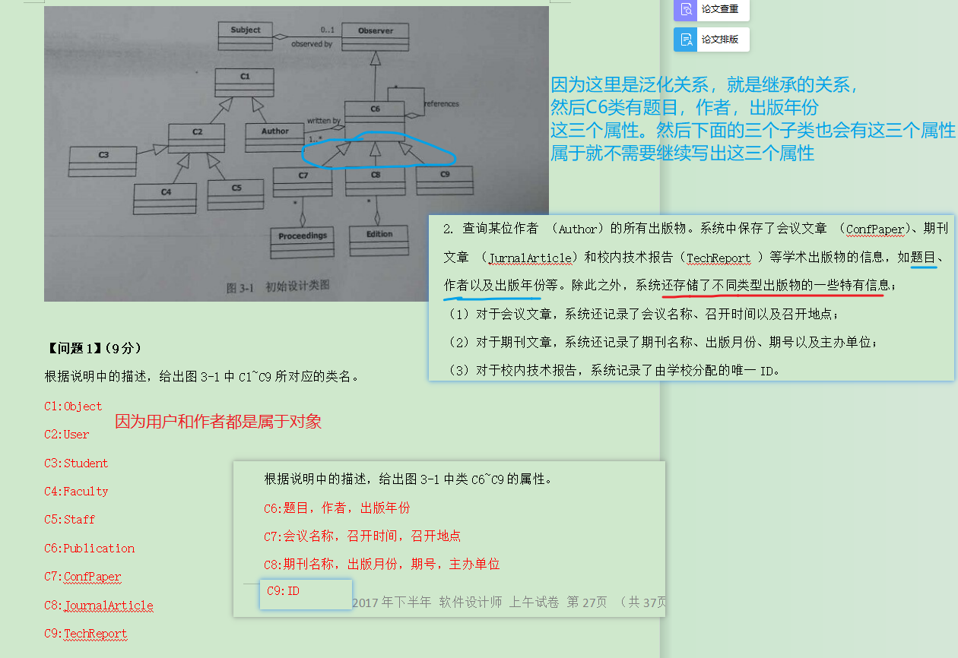

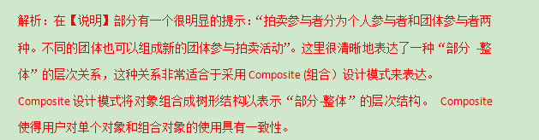

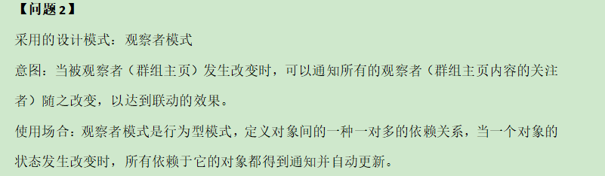

**java题**

调用父类无参构造方法是super()

接口里面的方法不需要用publc修饰

小数默认是double类型，所以如果变量是double类型就不需要加d了

子类使用父类的属性和方法都不需要加this和super，千万不能加

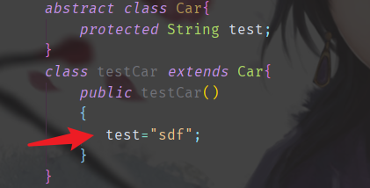

抽象类里面的方法如果没有方法体，就要加abstract关键字，有方法体就不用

如果题目是说用装饰着模式，那就是一层套一层

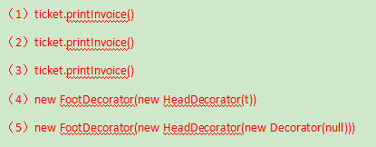

**算法**

自底向上算法就是动态规划

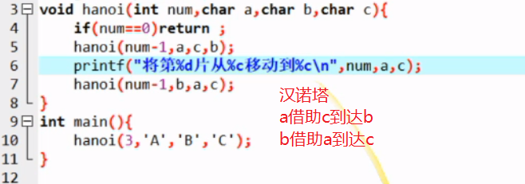

**弱项**

队列找头尾位置

NFA和DFA的转换

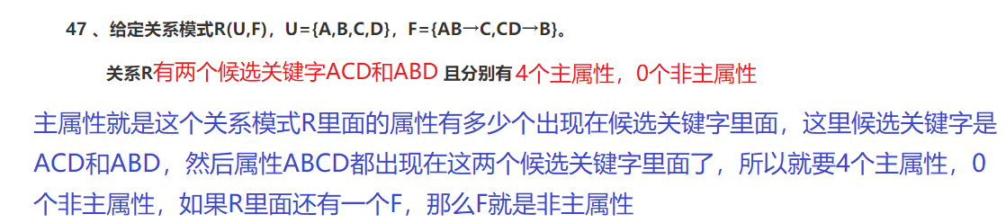

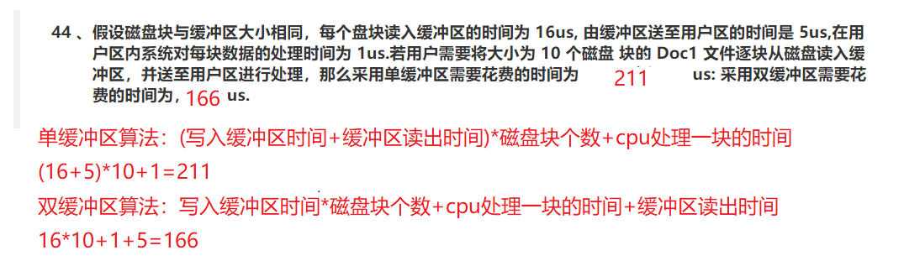

**计算机系统知识**

第一位是符号位，0：正数，1：负数

**原码**

1 -> 0000 0001

-1 -> 1000 0001

-2^(n-1)-1~+2^(n-1)-1

取值范围：[-127,127]

**反码**

1 -> 0000 0001 正数的反码是其本身

-1 -> 1111 1110 负数的反码是在其原码的基础上, 符号位不变，其余各个位取反.

-2^(n-1)-1~+2^(n-1)-1

取值范围：[-127,127]

**补码**

1 -> 0000 0001 正数的补码就是其本身

-1 -> 1111 1111 负数的补码是在其原码的基础上, 符号位不变, 其余各位取反, 最后+1. (即在反码的基础上+1)

-2^(n-1)~+2^(n-1)-1

取值范围：[-128,127]

**移位<< >>**

算术左移，就是在原有的基础上*2

算术右移，就是在原有的基础上/2

**浮点数**

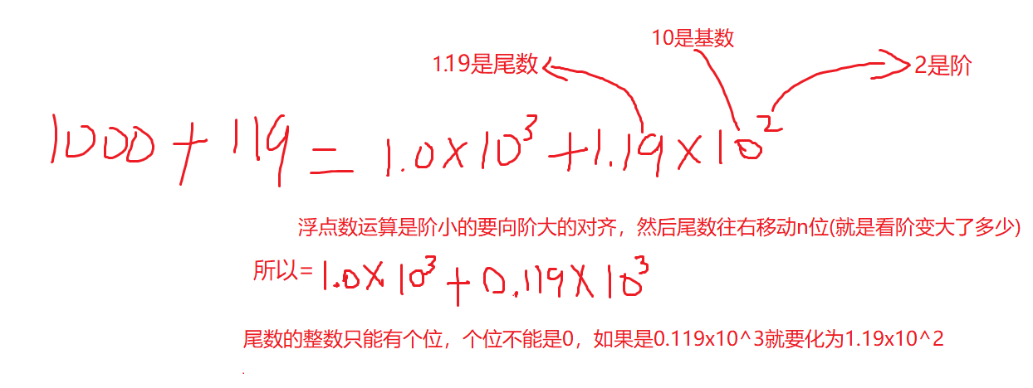

移码

移码表示法：除了符号位与补码相反， 数值位都一样。

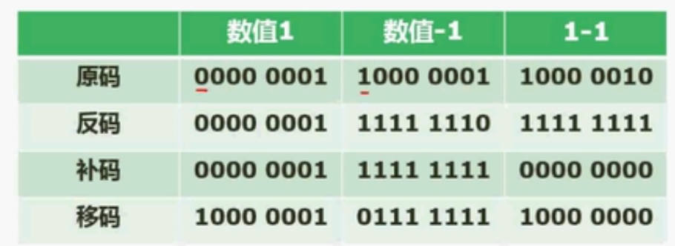

**计算机组成与结构**

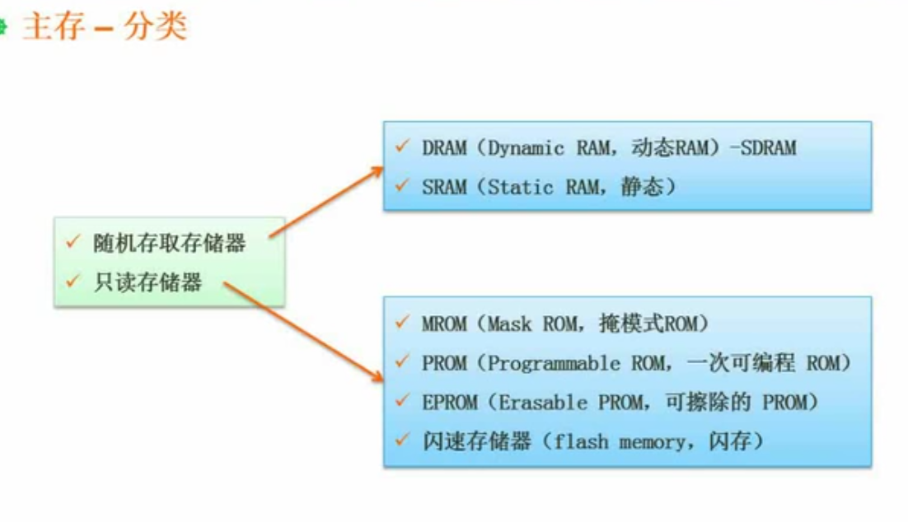

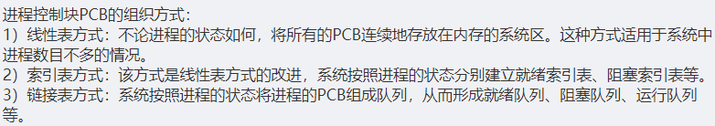

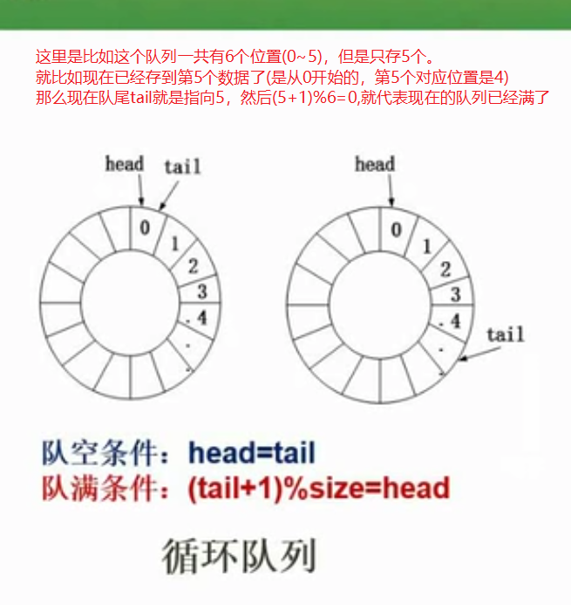

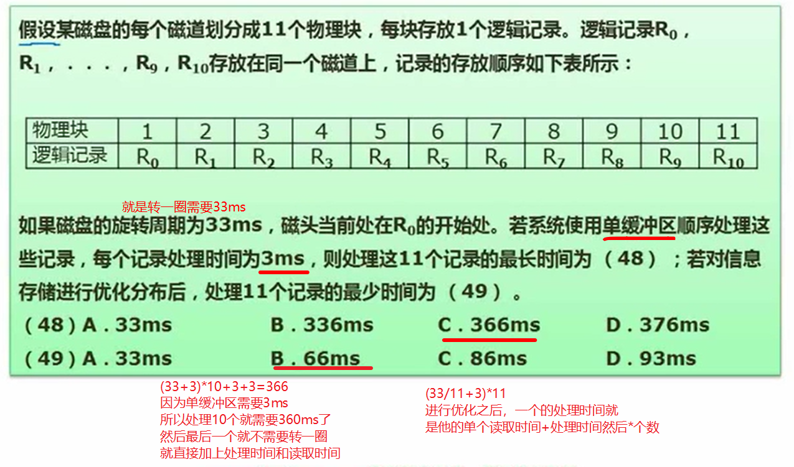

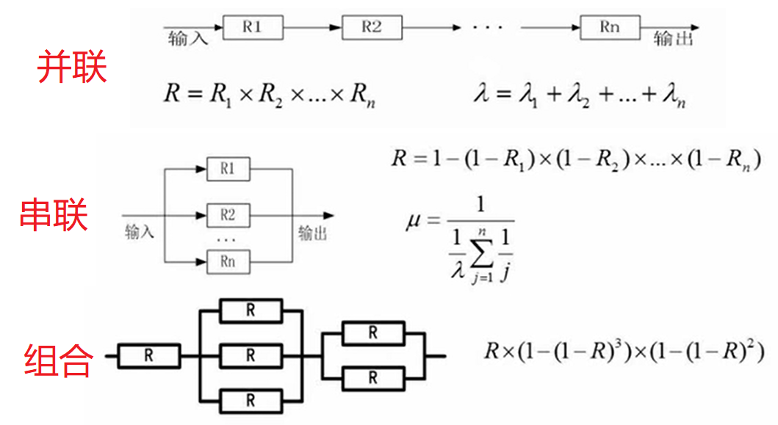

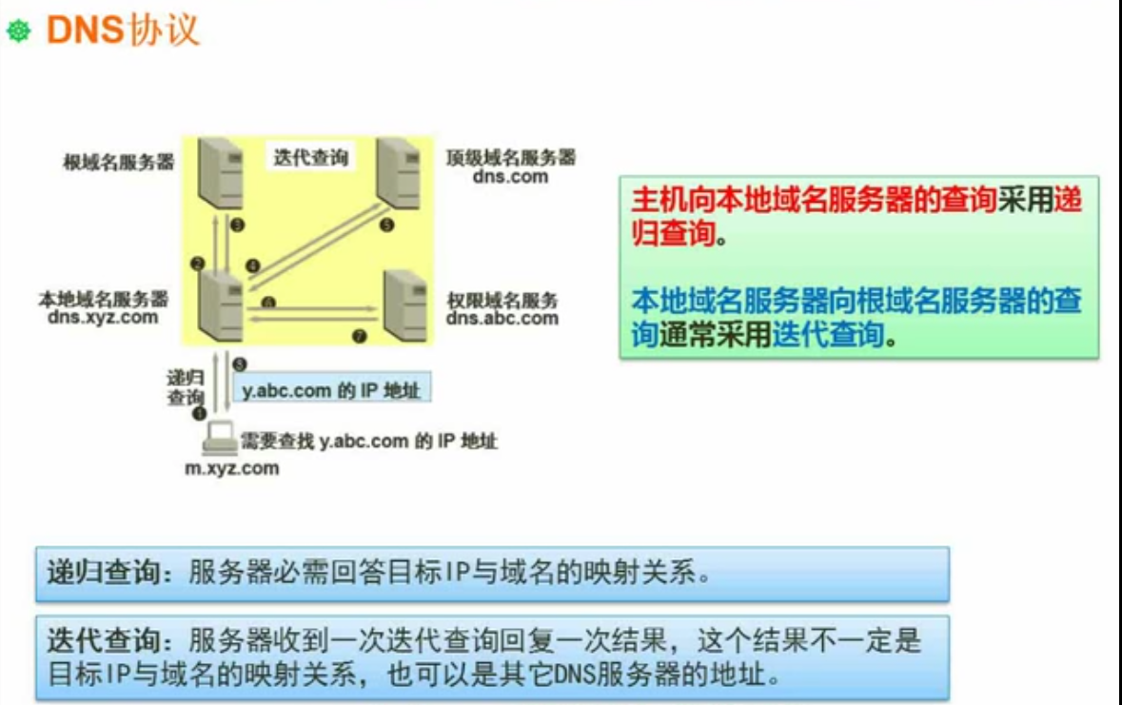

**结构**

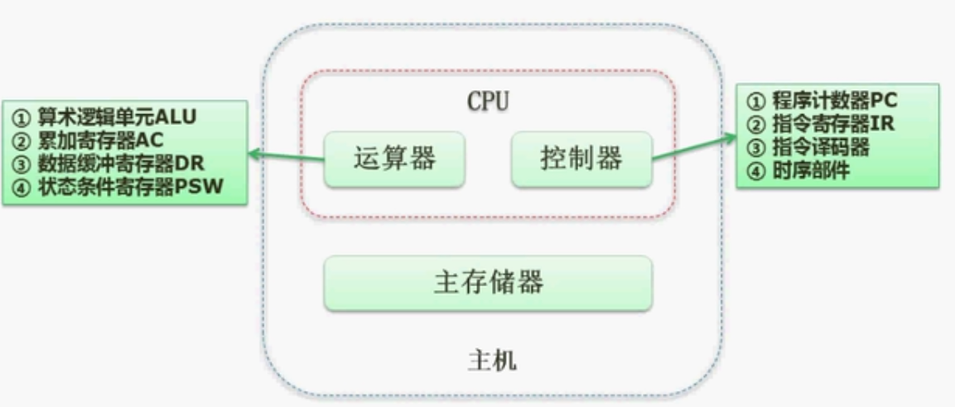

**结构分类(Flynn)**

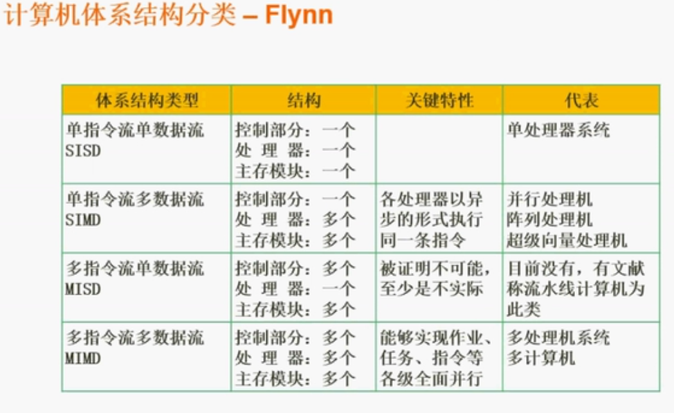

**CISC和RICS**

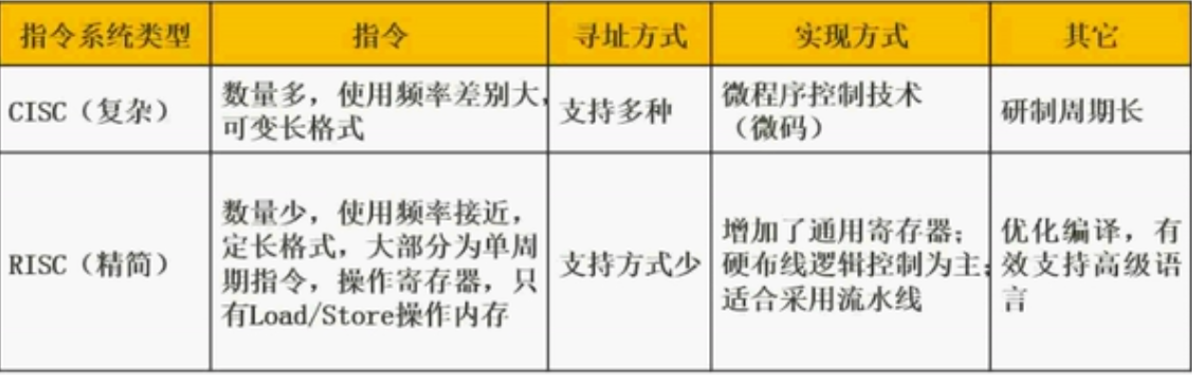

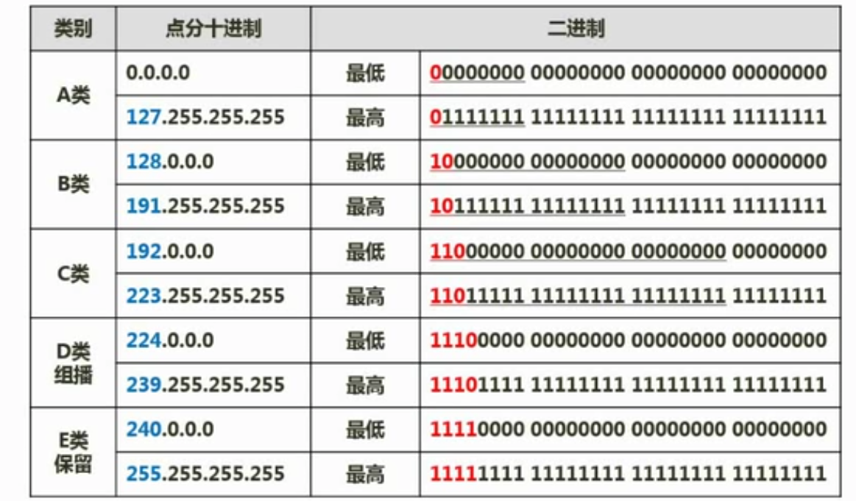

ip地址主机位全0是网络地址，全1是广播地址

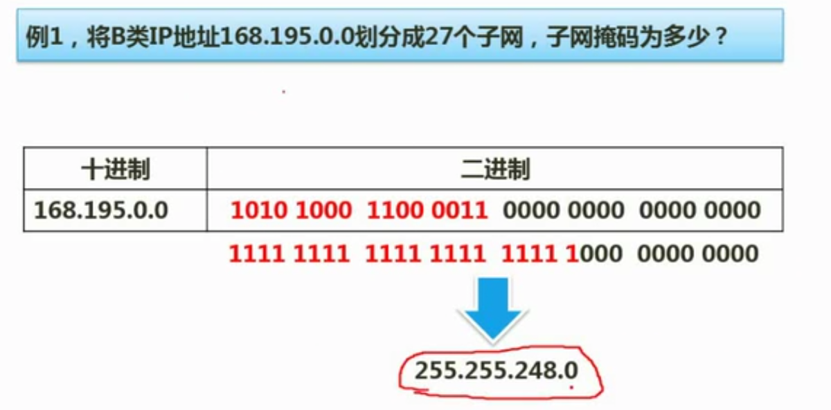

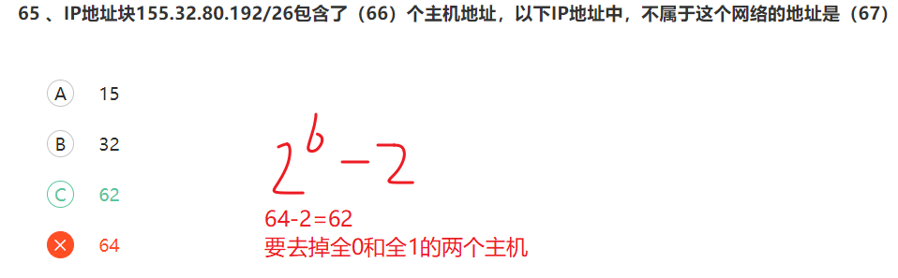

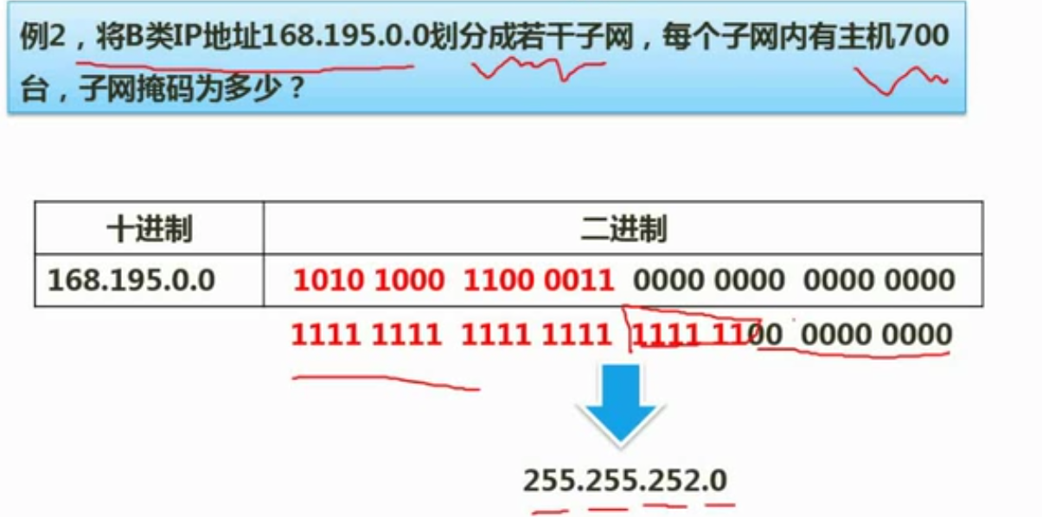

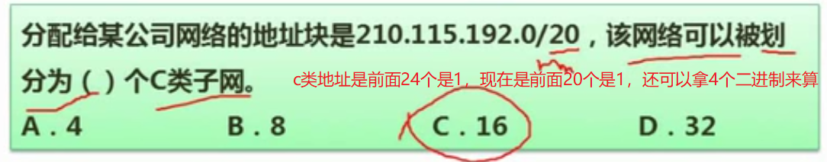

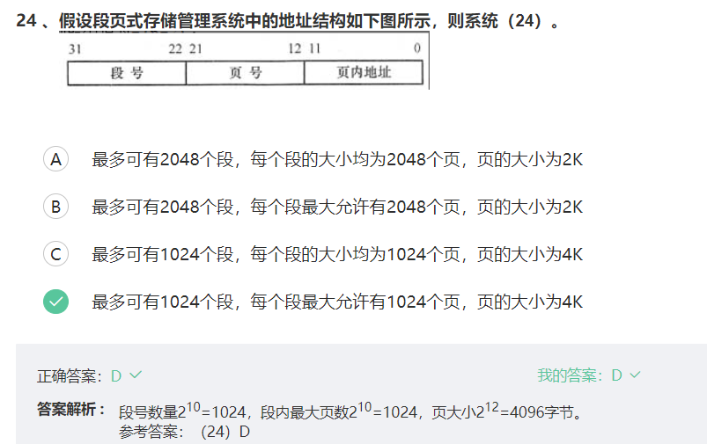

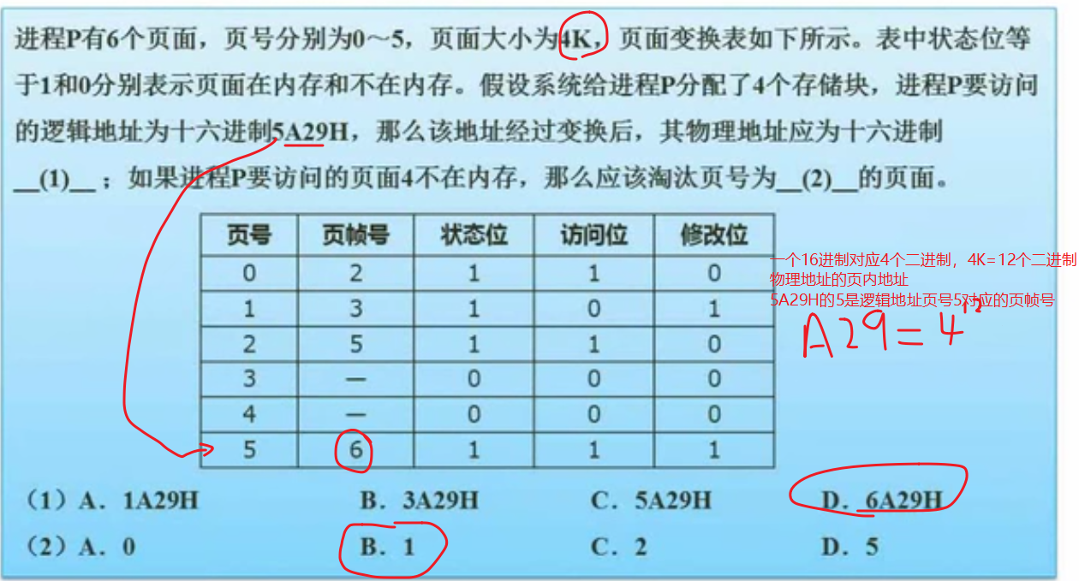

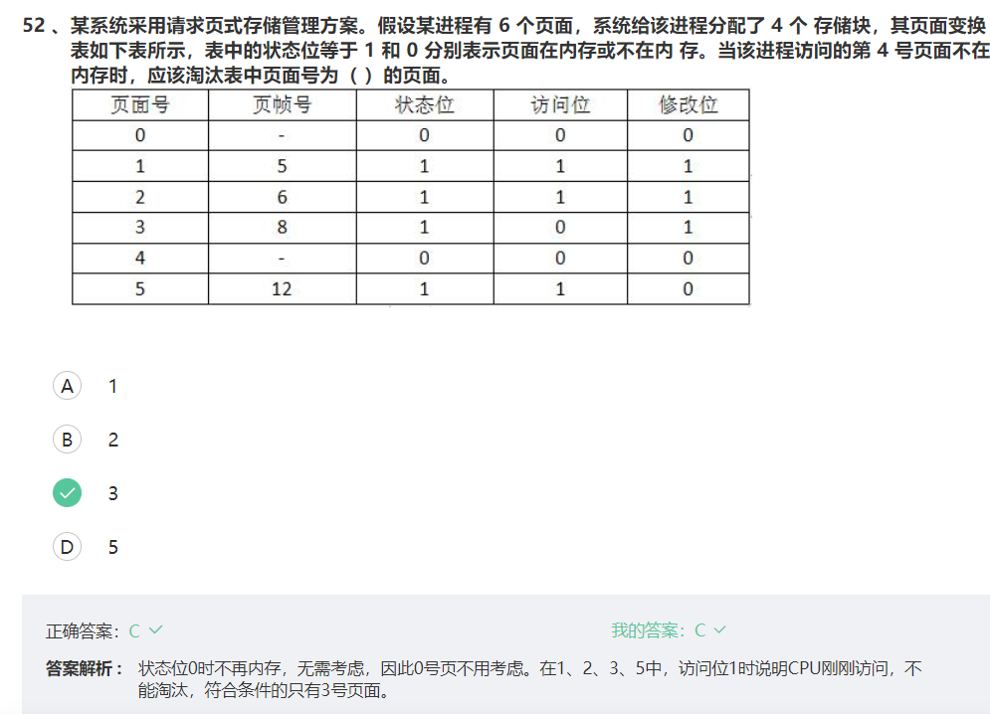

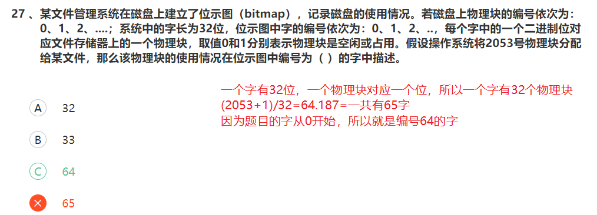

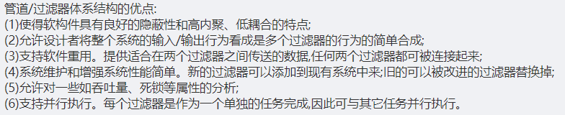

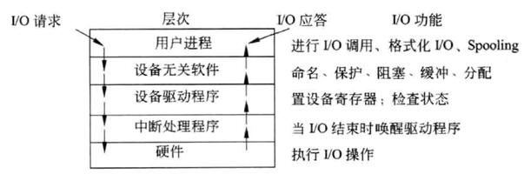

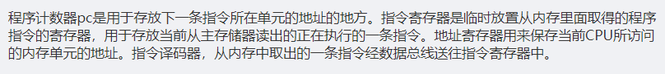

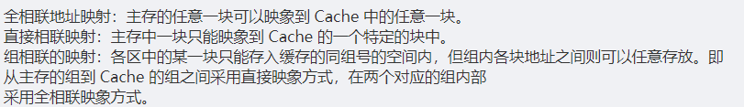

**校验码**

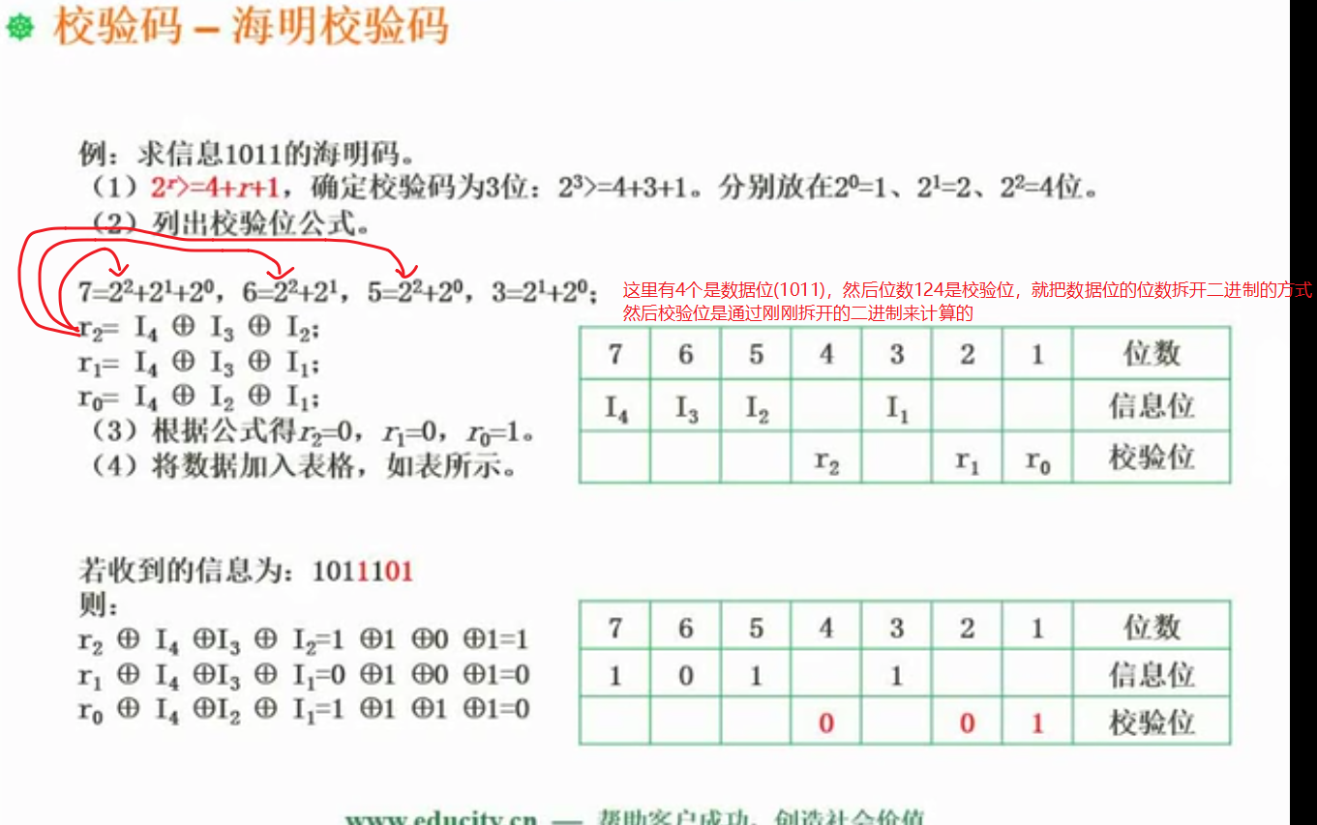

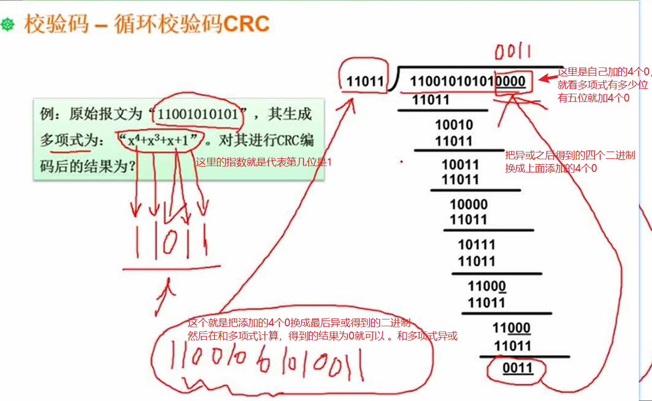

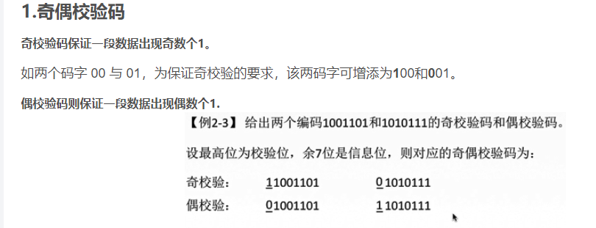

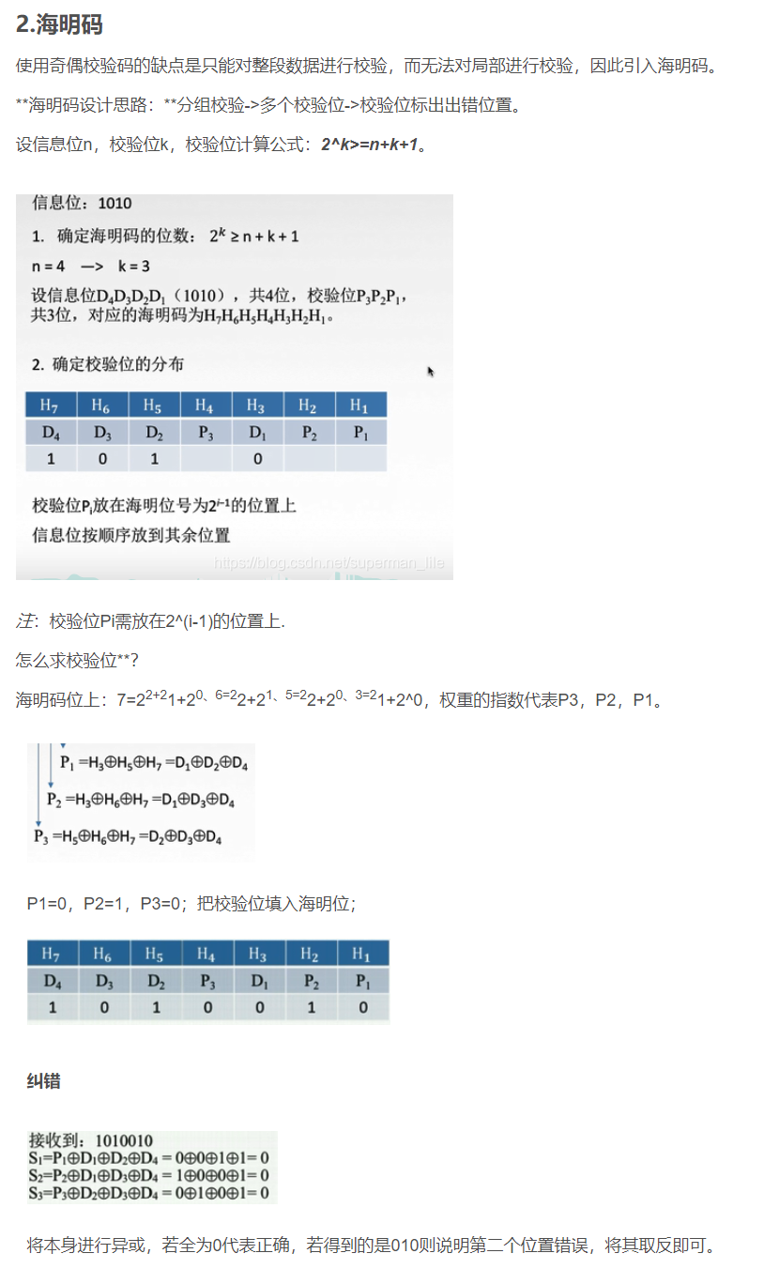

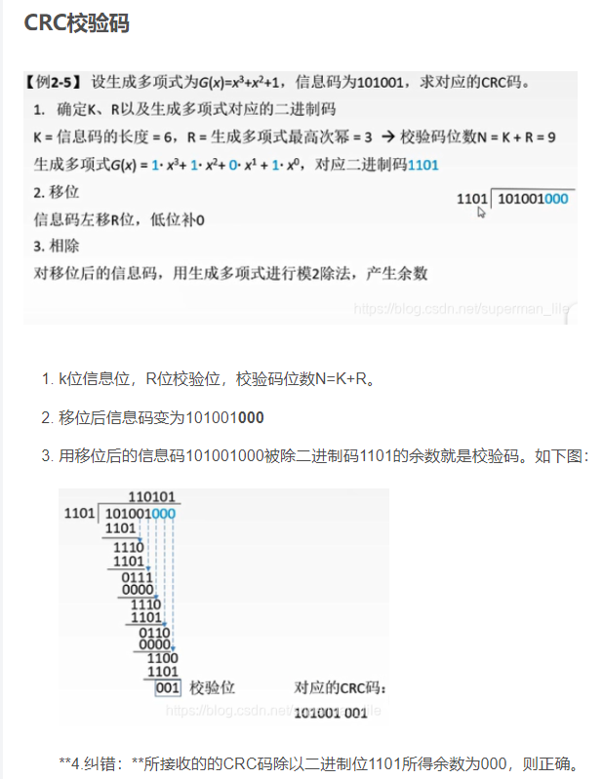

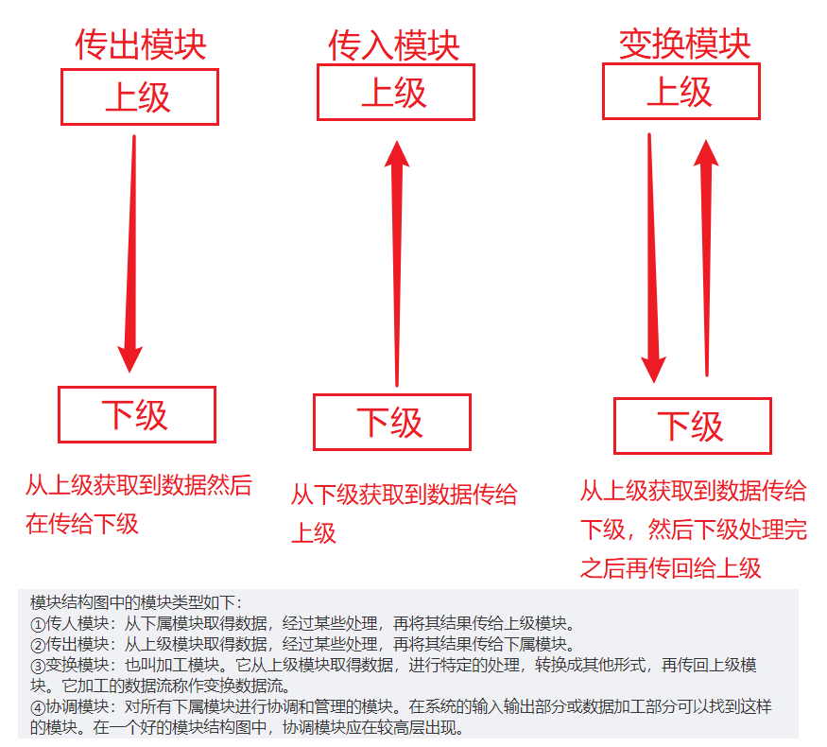

**图**

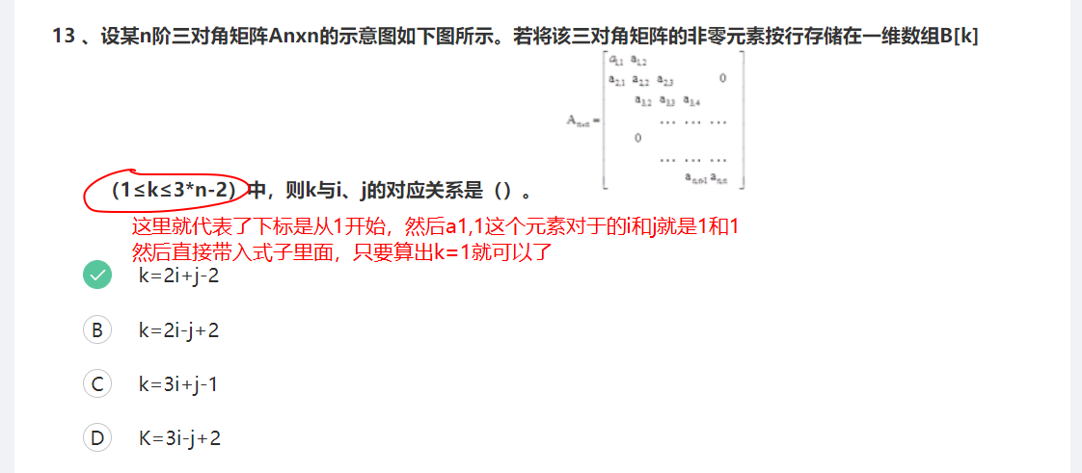

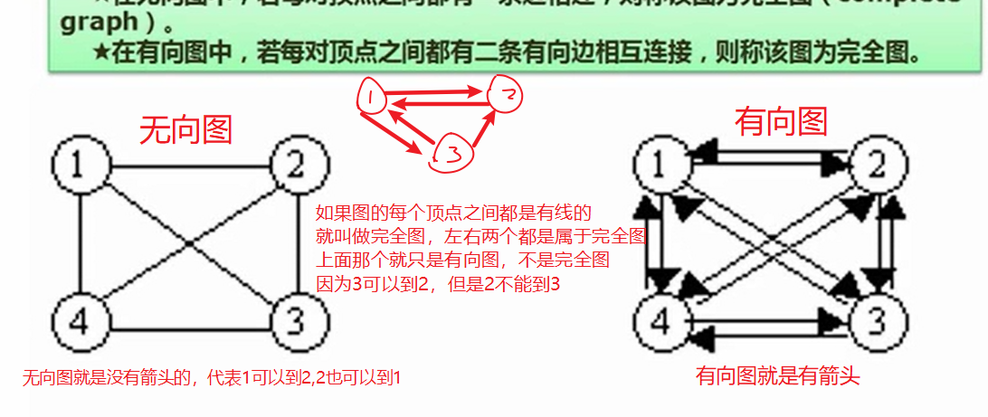

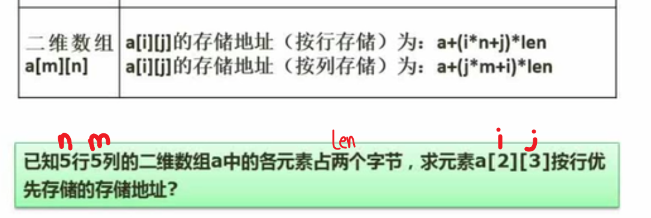

**PV操作**

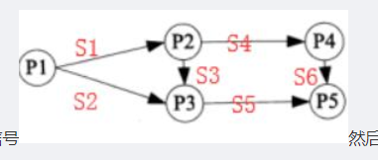

**软件工程**

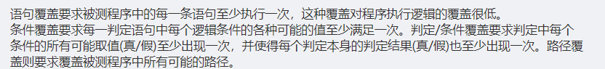

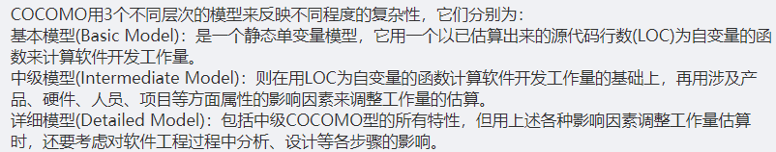

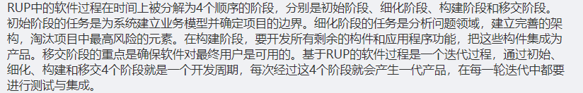

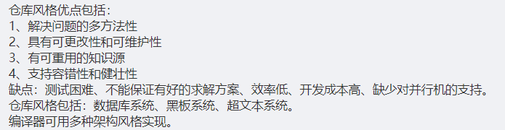

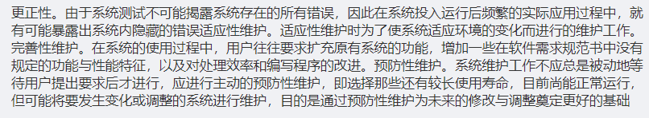

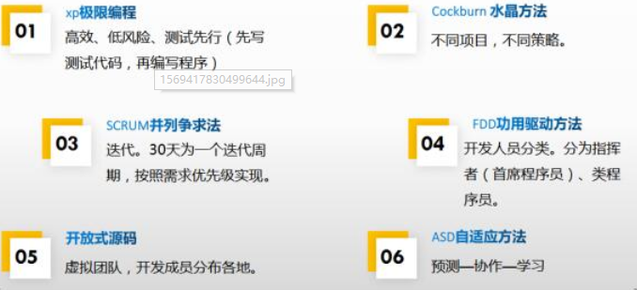



**UML**

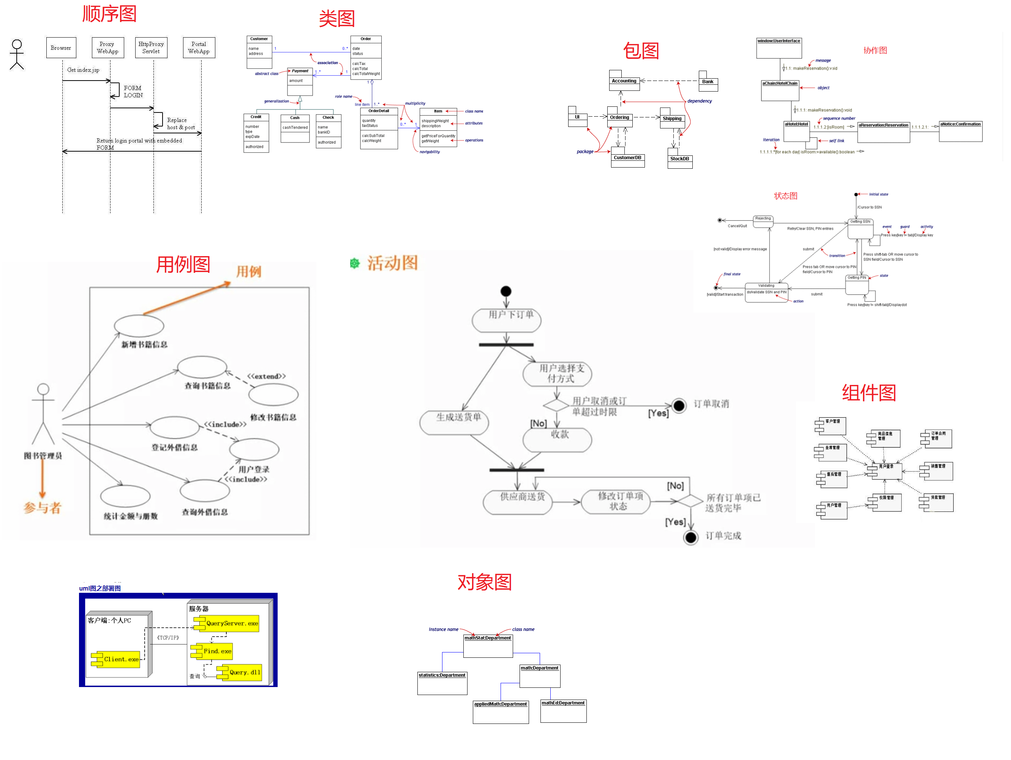

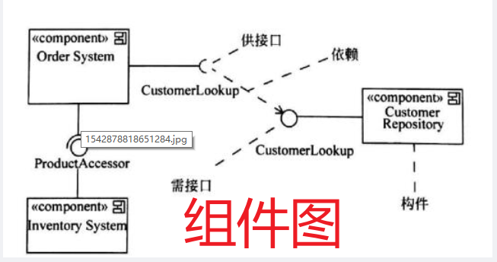



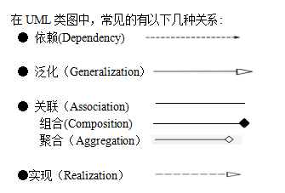

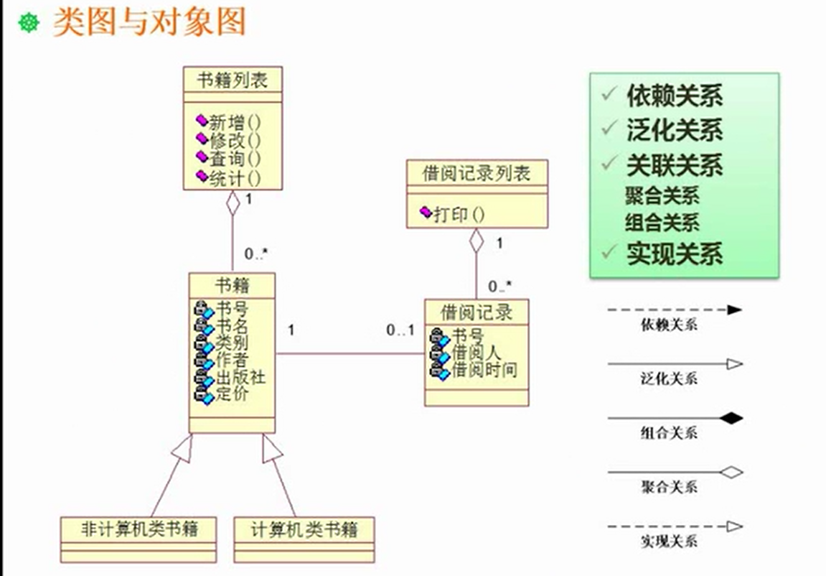

组件图，又称构件图（Component diagram）是面向对象系统从物理方面建模时用到的图之一，显示一组构件之间的组织和依赖关系。使用组件图的思想是复用

部署图又称配置图（Deployment Diagrams）描述了系统运行时进行处理的结点以及在结点上活动的构件的配置。强调了物理设备以及之间的连接关系。

活动图(activity diagram)是一个很特别的流程图。活动图和状态图之间是有关系的。状态图把焦点集中在过程中的对象身上，而活动图则集中在一个单独过程动作流程。活动图告诉了我们活动之间的依赖关系。

类图：类图展现了一组对象、接口、协作和他们之间的关系

对象图：对象图展现了某一时刻一组对象和他们之间的关系

用例图：用例图展现了一组用例、参与者和他们之间的关系

通信图(协作图)：对象之间的消息流及其顺序，强调参加交互的对象的组织。有两个不同于序列图的特征，一是通信图有路径，二是通信图有顺序号

序列图：序列图(顺序图)是场景的图形化表示，描述了对象之间的交互活动的时间顺序，序列图有两个不通于通信图的特征，一是序列图有对象生命线，二是序列图有控制焦点

状态图：通常包括简单状态和组合状态，以及状态见得转换(事件和动作)

活动图：活动图专注系统的动态，他对于系统的功能建模特别重要，并强调对象间的控制流程。活动图一般包括活动状态和动作状态、转换和对象

构件图：构件图展现了一组构件之间的组织和依赖关系，专注于表达系统的静态实现

部署图：部署图用来对面向对象系统的物理方面建模的方法，展现了运行时的处理节点及其中构件(制品)的配置，一般对系统的静态部署视图进行建模，与构件图相关

包图：包图吧模型本身组织成层次结构的通用机制，不能执行，展现由模型本身分解而成的组织单元及之间的依赖关系

组合结构图：画出结构化类的内部内容

顺序图：强调消息的时间次序的交互图。

通信图：强调的是对象之间的组织结构（关系）

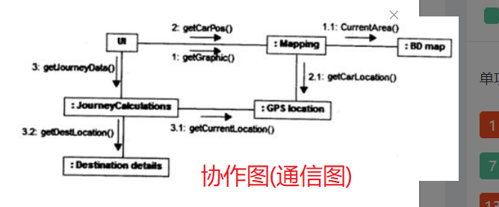

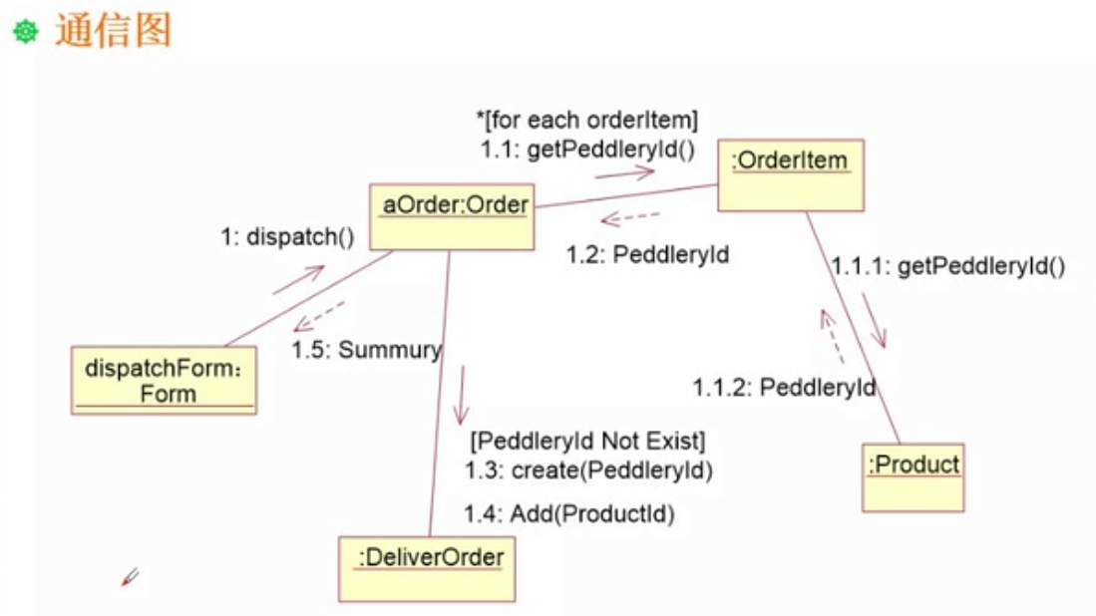

**面向对象**

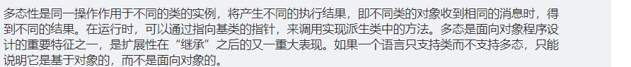



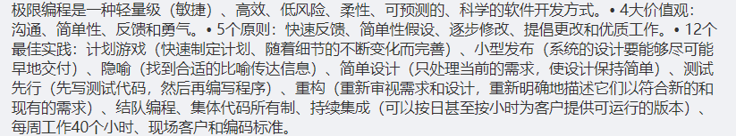

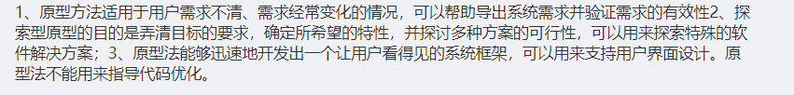

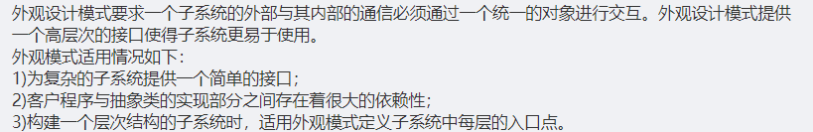

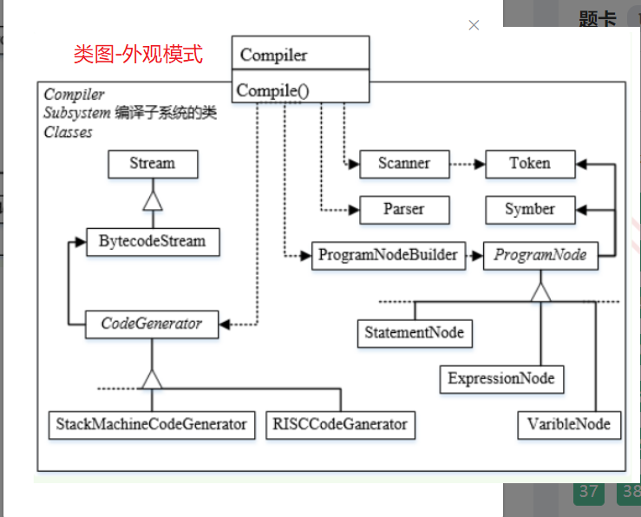

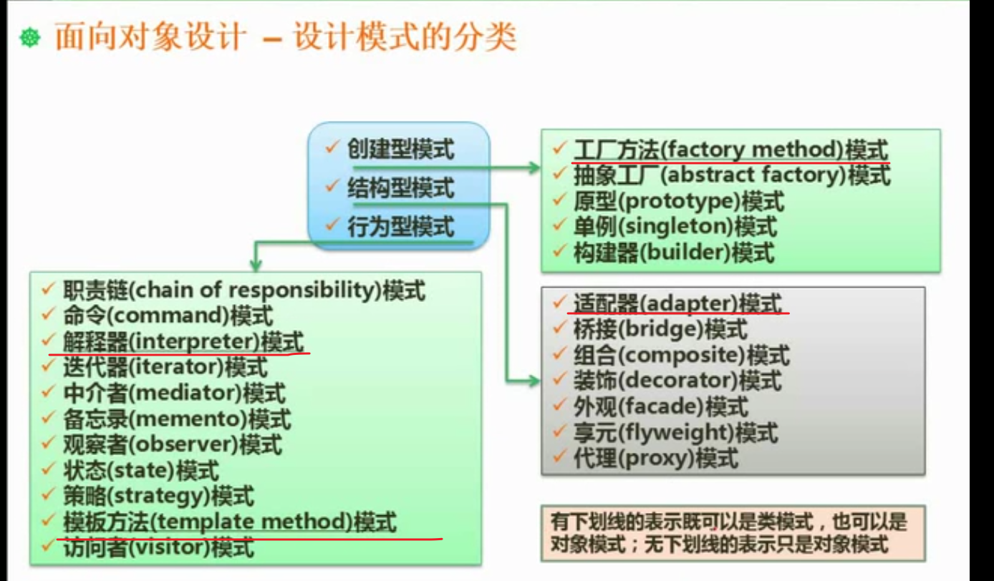

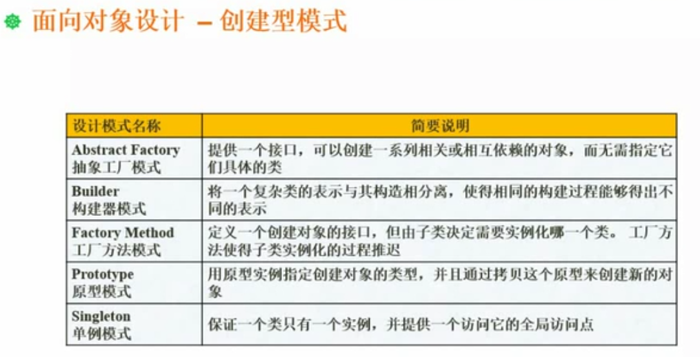

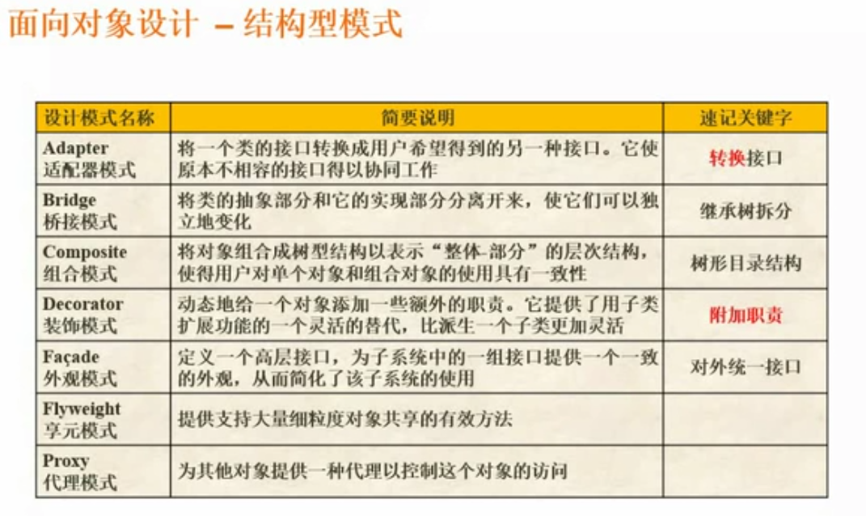

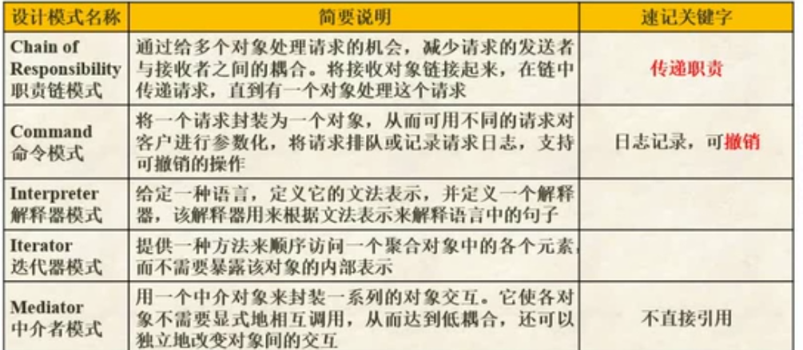

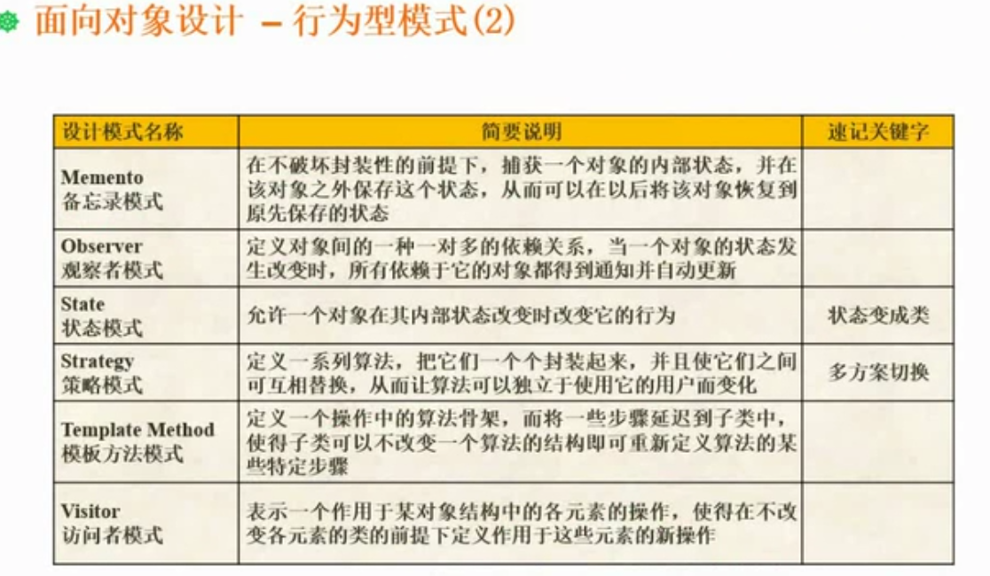

命令模式就是将一个请求封装为一个对象，从而可用不同的请求对客户进行参数化，将请求排队或记录请求日志，支持可撤销的操作。

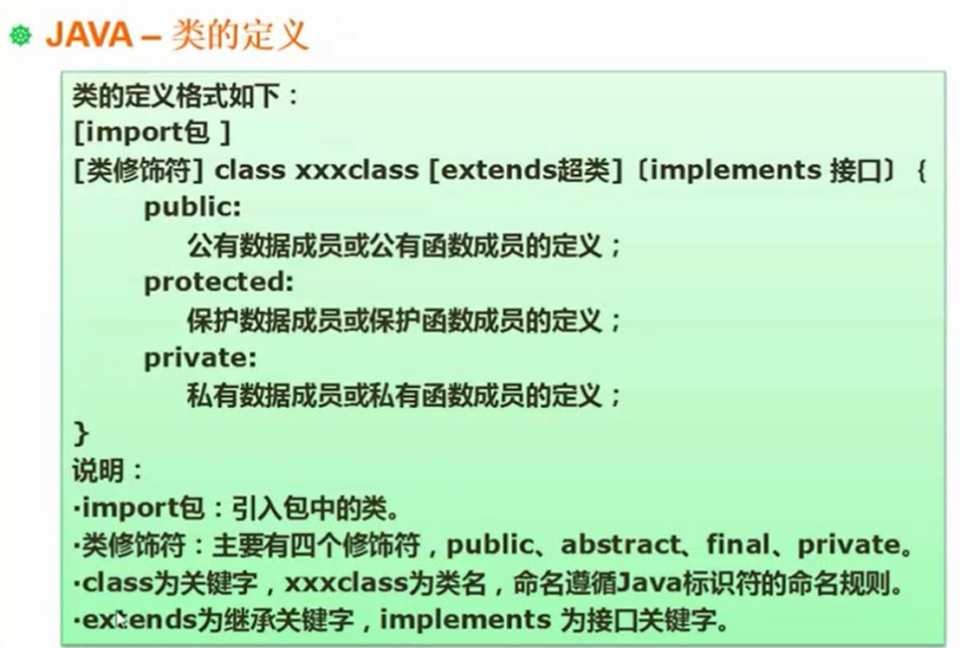

**耦合类型**

数据耦合就是基本类型

标记耦合就是引用类型或者数据结构

内容耦合关联程度最高

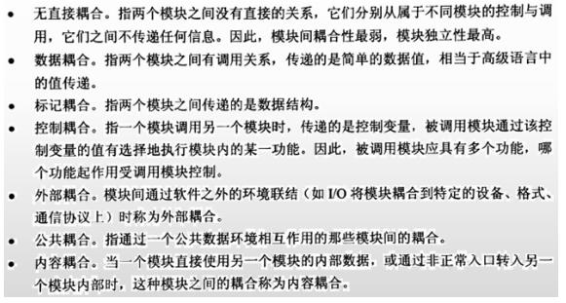

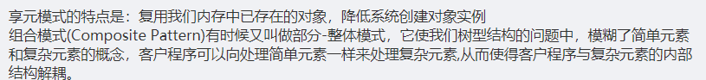

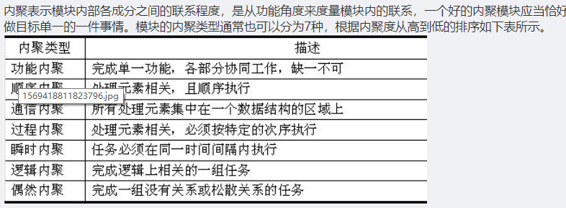

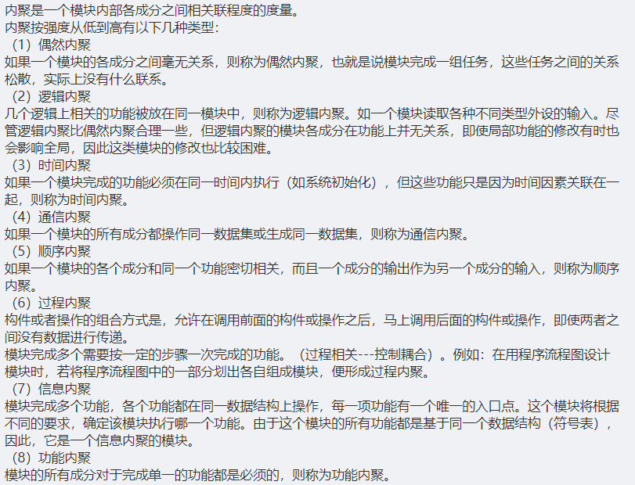

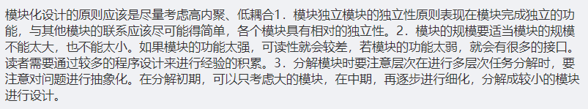

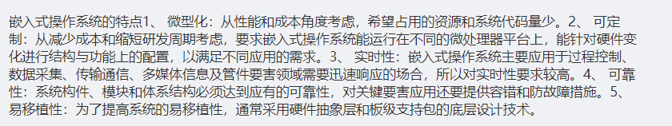

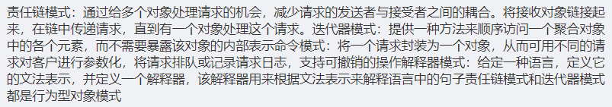

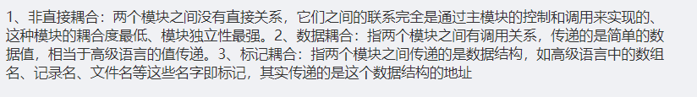



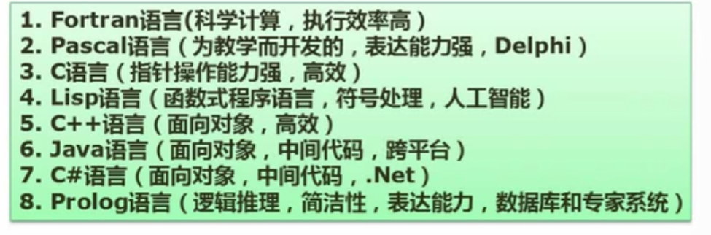

**多态**

参数多态：应用广泛、最纯的多态。

包含多态：同样的操作可用于一个类型及其子类型。包含多态一般需要进行运行时的类型检查。

过载多态：同一个名（操作符、函数名）在不同的上下文中有不同的类型。

强制多态：编译程序通过语义操作，把操作对象的类型强行加以变换，以符合函数或操作符的要求。

多态：同一操作作用于不同的对象，可以有不同的解释，产生不同的执行结果。在运行时，可以通过指向基类的指针，来调用实现派生类中的方法。

**算法**

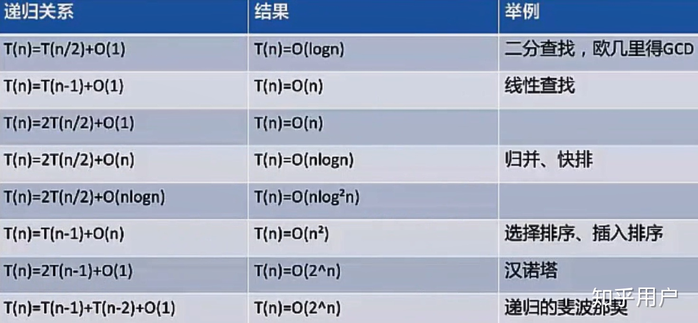

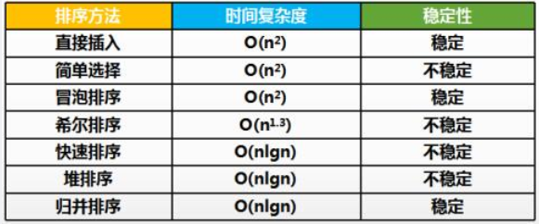

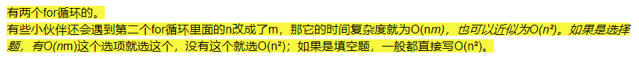







**KMP**

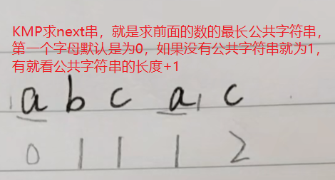

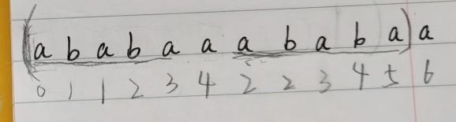

**排序算法**

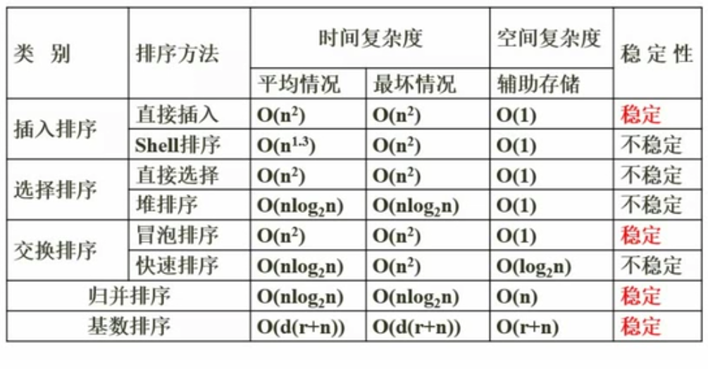

**快速排序**

快速排序就是拿一个基准数，大的在右边，小的在左边，然后采用分治法，然后就一直这样下去

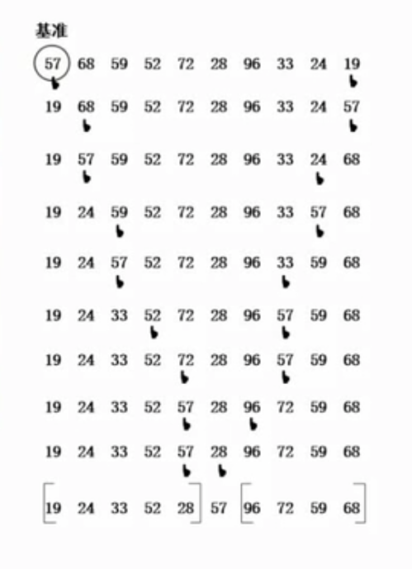

**直接插入排序**

比较最开始的两个位置，然后小的在左，大的在右，然后在拿第三个数和第二个数比，如果小，就在和第一个数比，如果比第一个大，那就是在第二个位置，否则就是第一个位置。然后后面的第四个也是和前三个一样操作

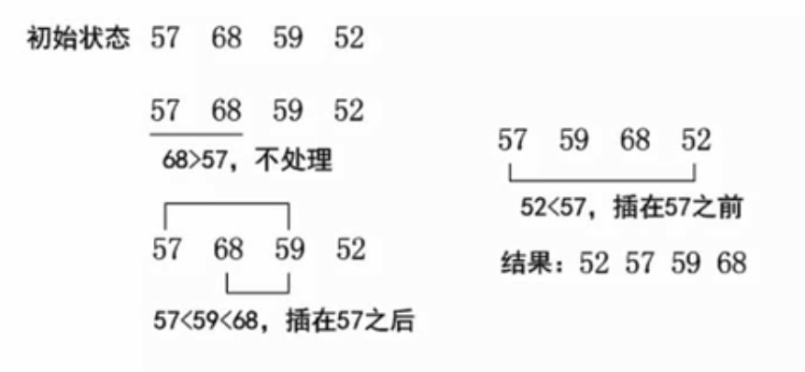

**直接选择排序**

就是从一组数里面选出最小的数字，然后和第一个数交换，然后在从第二个数到最后一个数里面选择最小的一个数，然后在和第二个数交换

但是这样会出现不稳定的情况，就是比如有两个7，新的7在前面，旧的7在后面，先出现的7到最后可能会变成后出现的7，就是位置调过来了，就变成了旧的7在前面，新的7在后面

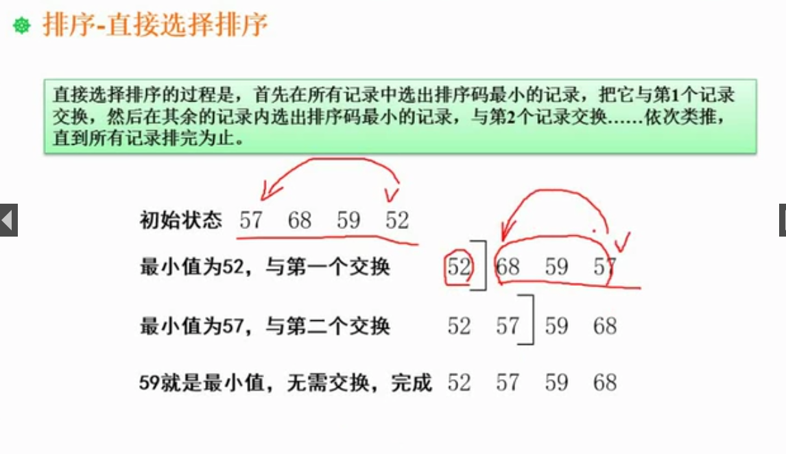



**树**

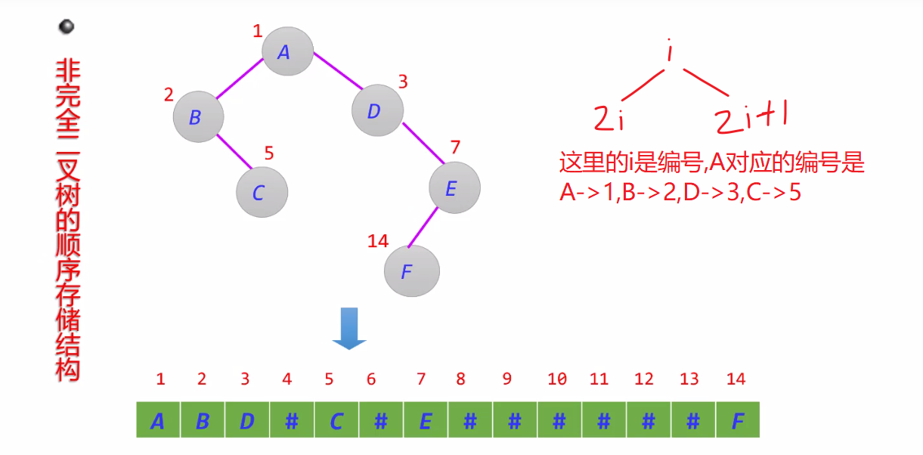

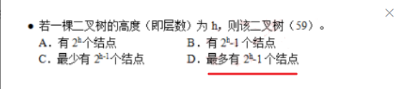

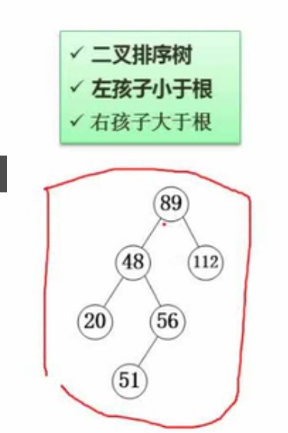

完全二叉树就是从左到右都是按顺序过去的，非完全二叉树就不是从左到右都是按顺序的

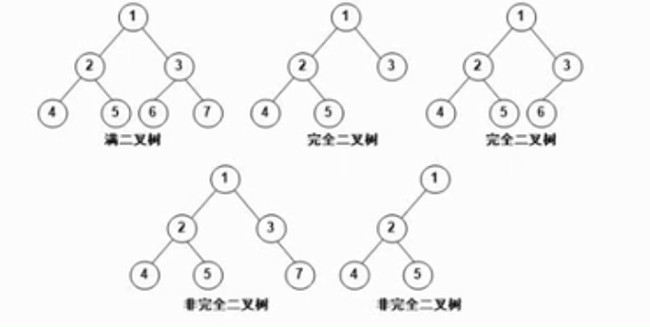

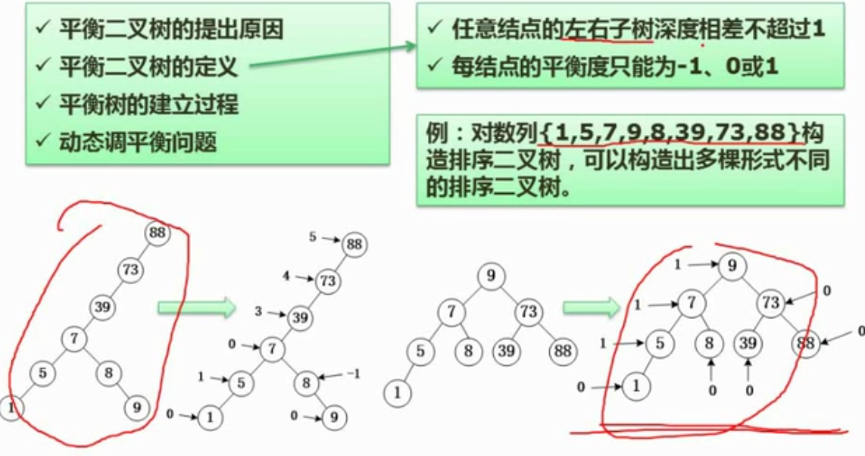

**哈弗曼树**

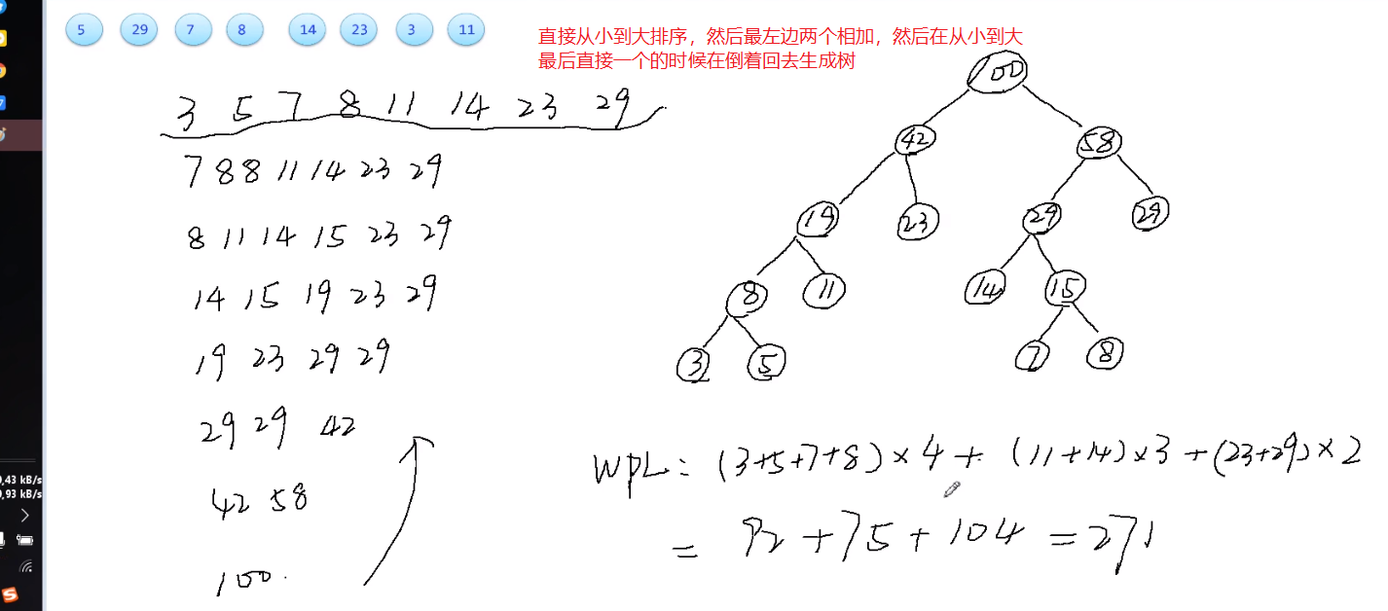

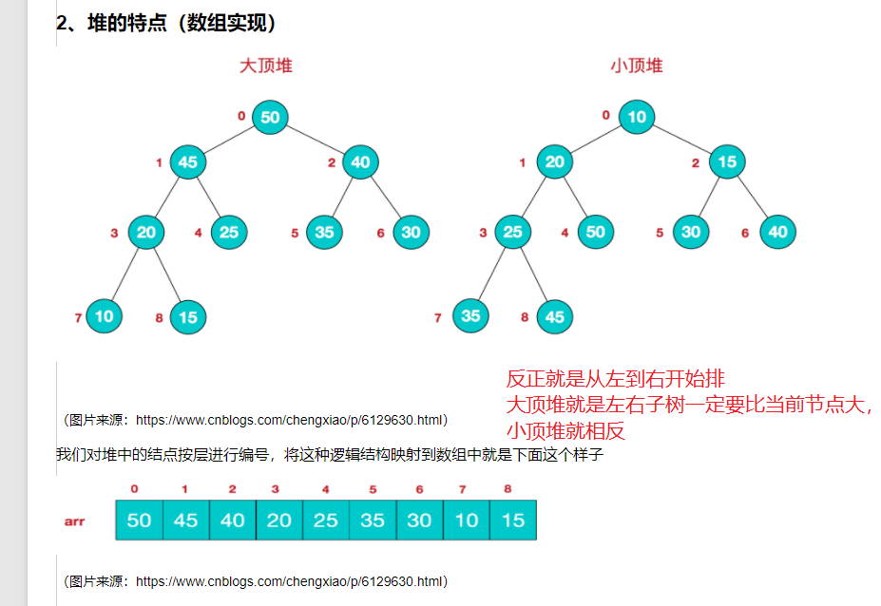

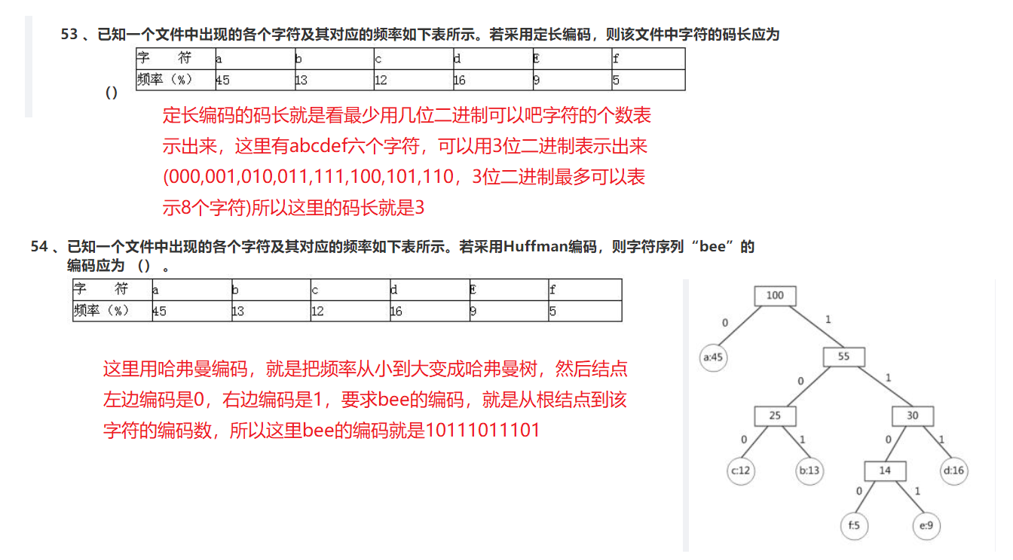

**树的概念**

结点的度：就是这个结点一共有几个子节点

树的度：就是整棵树，里面的任意一个结点下面最大有几个子节点(如果是二叉树就是最大两个结点)

叶子结点：就是没有子节点的结点

分支结点：只要有子节点，都是分支节点

内部结点：既不是叶子结点又不是子节点的结点

层次：就是看树一共有多少层

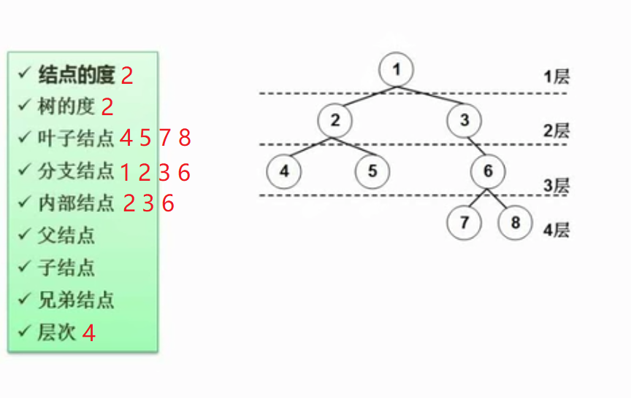

**McCabe复杂度**

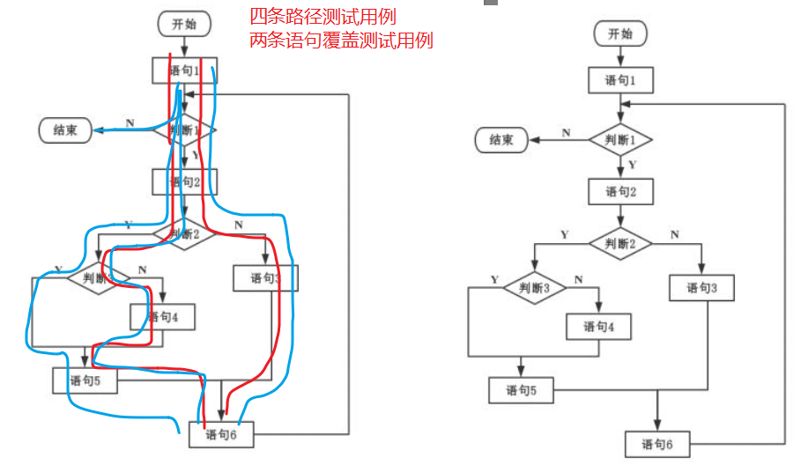

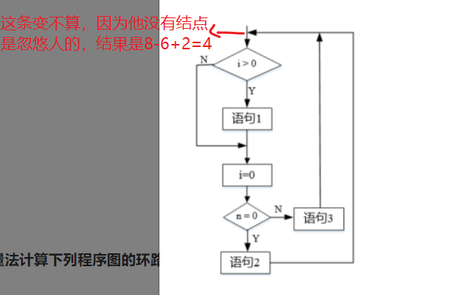

**数据库**

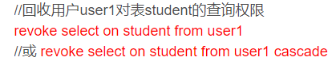

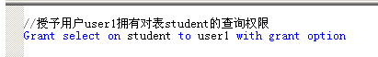

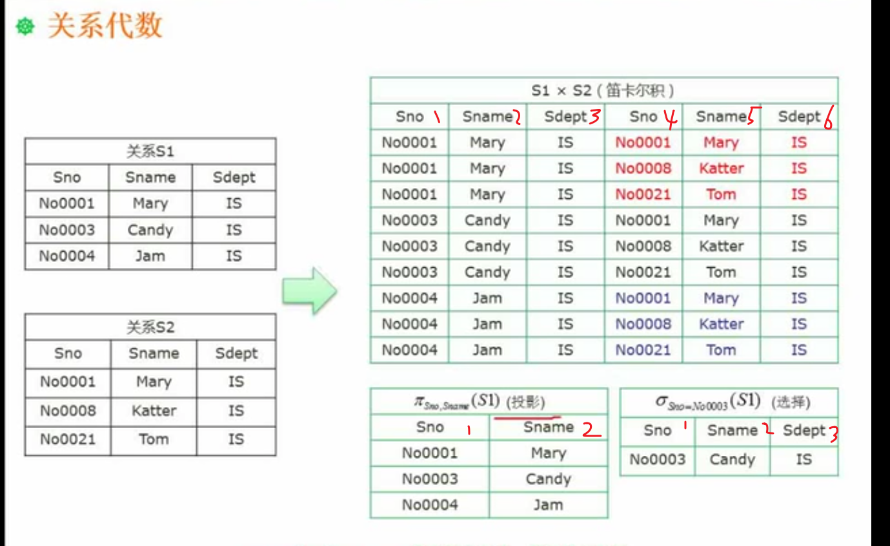

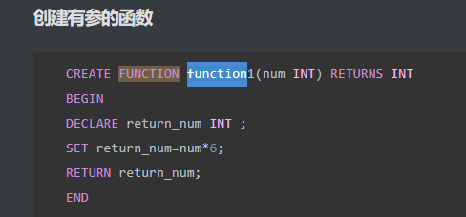

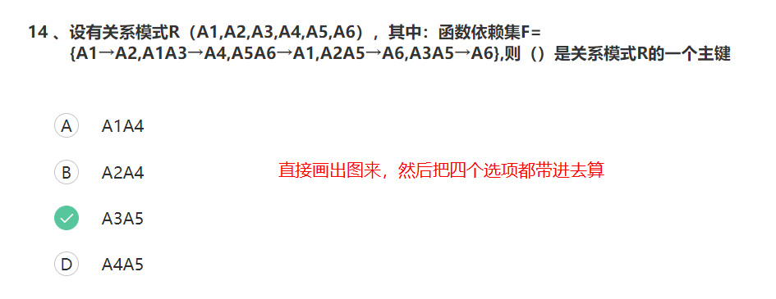

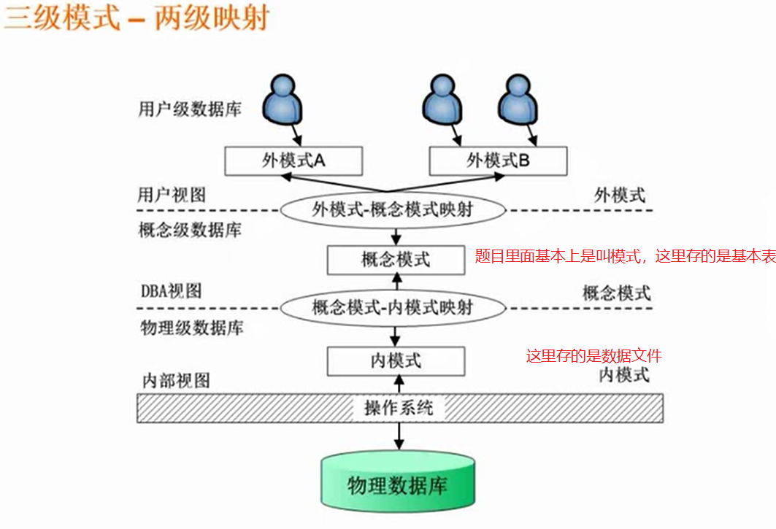

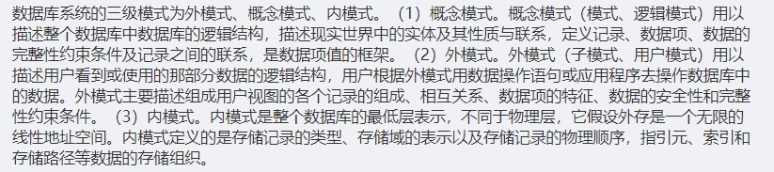

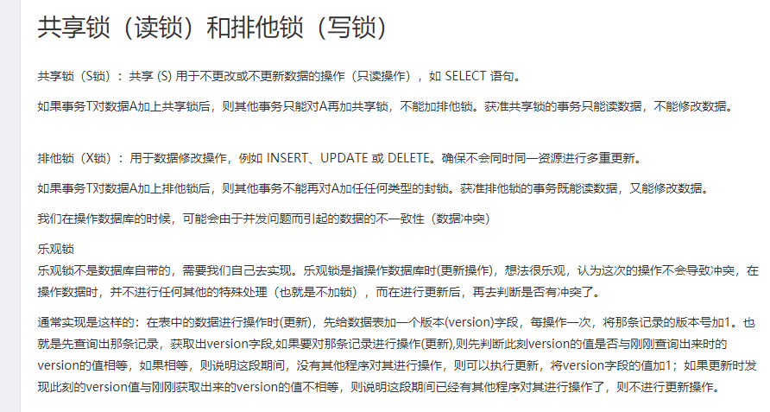

原子性就是要不就成功，要不就失败，失败就回到一开始的状态

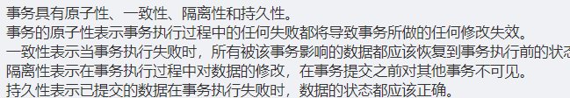

**数据库规范化理论**

主属性就是主键，相当于下面图片的SNO和CNO，GRADE和CREDIT就是非主属性

**第一范式(1NF)**

每一列都是不可再分的列

**第二范式(2NF)**

所有的列都是不能有联系的，就不存在依赖关系，就比如课程号(CNO)和学分(CREDIT)，他们都是主属性，第二范式主属性不能有函数依赖，这里是有函数依赖的，CNO可以确定CREDIT，所以如果要达到第二范式，就要把CNO和CREDIT重新组成一张表

如果主键只有一个属性，那他肯定是第二范式

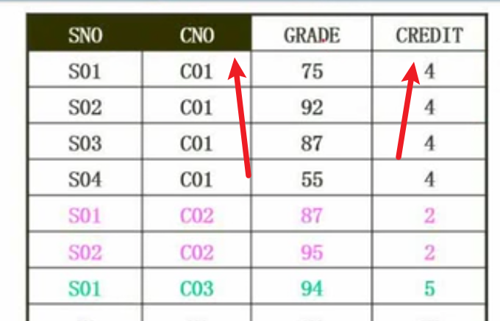

**第三范式(3NF)**

满足第二范式的前提下，要消除所有的传递依赖

**传递依赖就是A->B,B->C，所以A->C,A就可以吧整个关系都遍历了，这就是传递依赖**

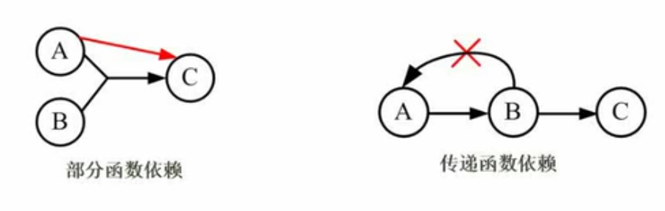

**分布式数据库**

分布性：数据存储在多个不同的节点上

逻辑相关性：数据库系统内的数据在逻辑上具有相互关联的特性

场地透明性：使用分布式数据库中的数据时不需指明数据所在的位置

场地自治性：每一个单独的节点能够执行局部的应用请求

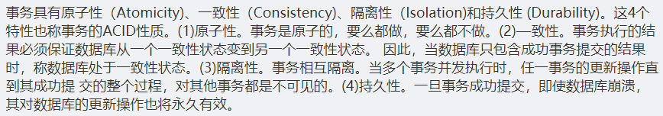

**网络和信息安全**

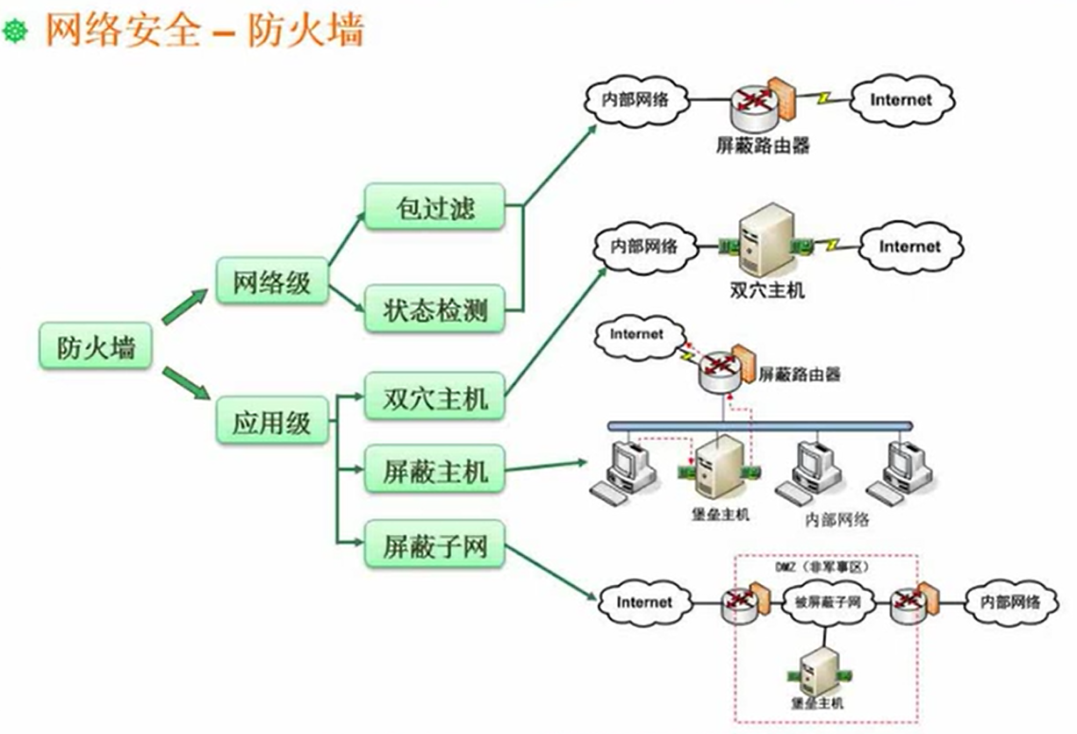

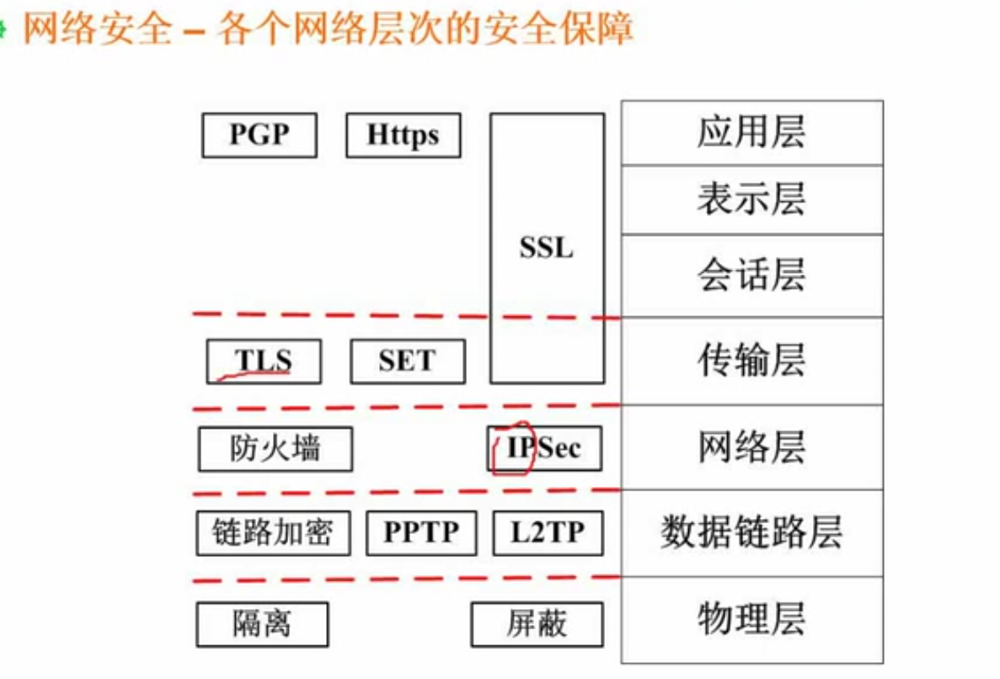

dns和dns服务器着之间一般都是属于迭代的

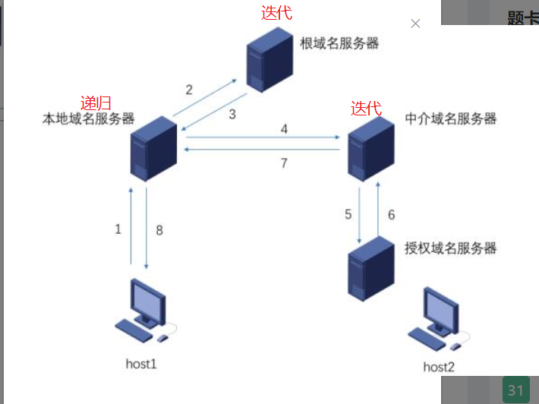

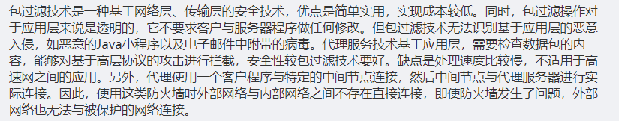

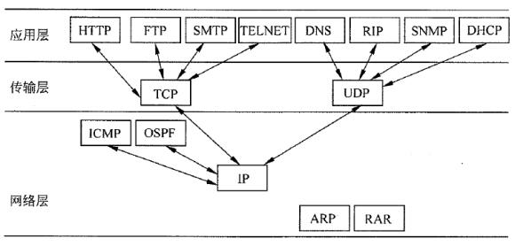

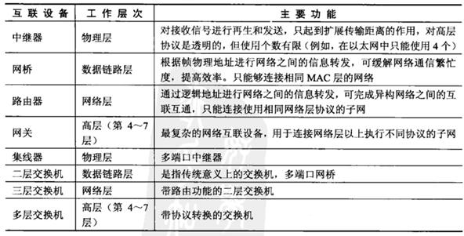

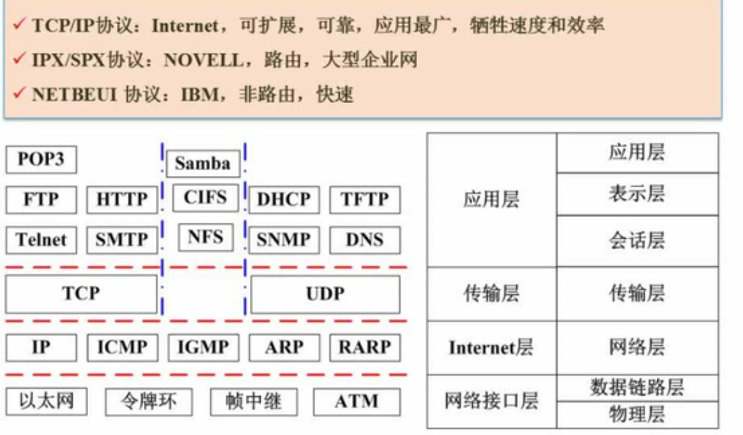

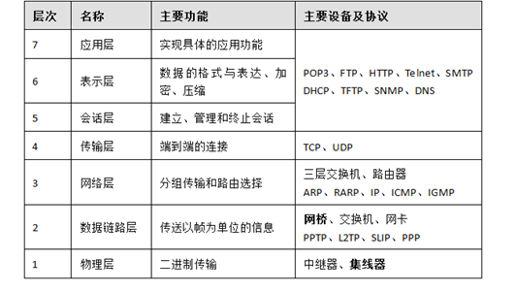

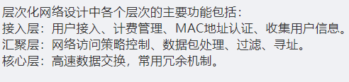

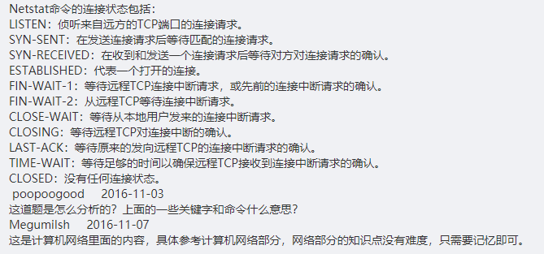

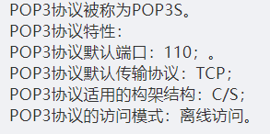

HTTP的一次请求过程，正确的顺序是

在浏览器中输入URL，并按下回车键

浏览器向DNS服务器发出域名解析请求并获得结果

根据目的IP地址和端口号，与服务器建立TCP连接

浏览器向服务器发送数据请求

服务器将网页数据发送给浏览器

浏览器解析收到的数据并显示

通信完成，断开TCP连接

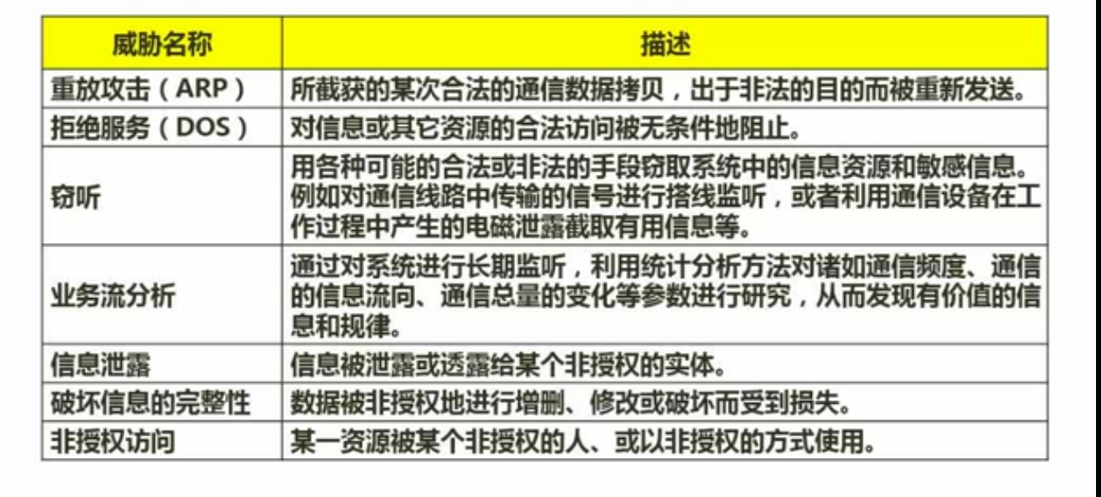

**加密**



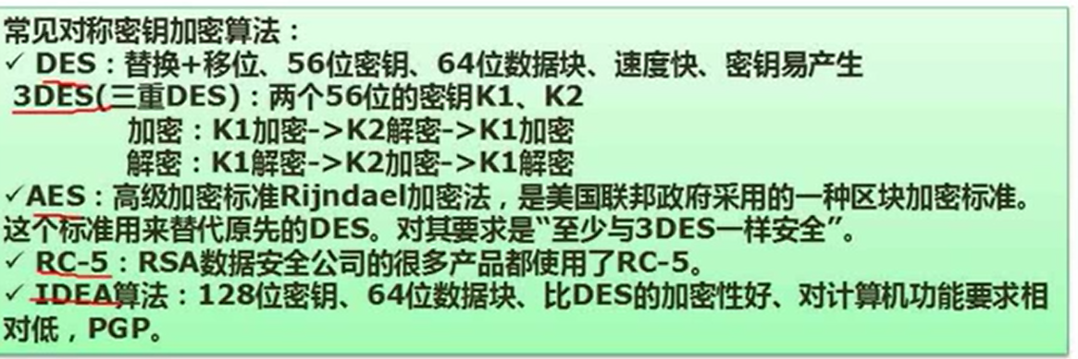



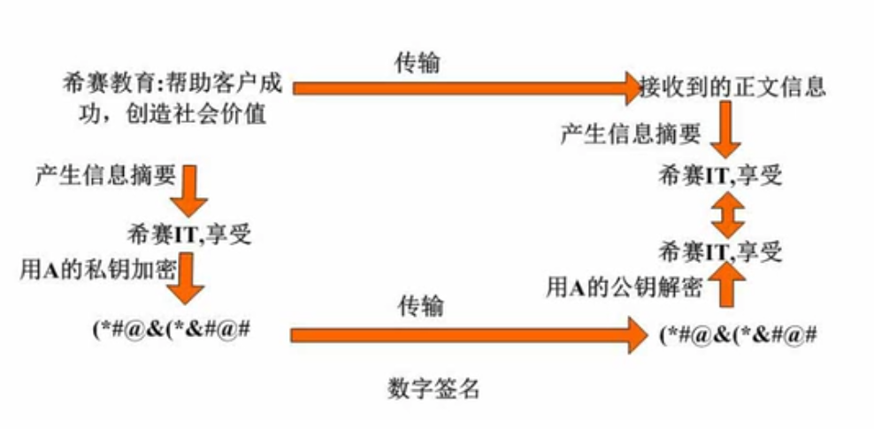

在网络安全管理中，加强内防内控可采取的策有

①控制终端接入数量

②终端访问授权，防止合法终端越权访问

③加强终端的安全检查与策管理

④加强员工上网行为管理与违规审计

**法律**

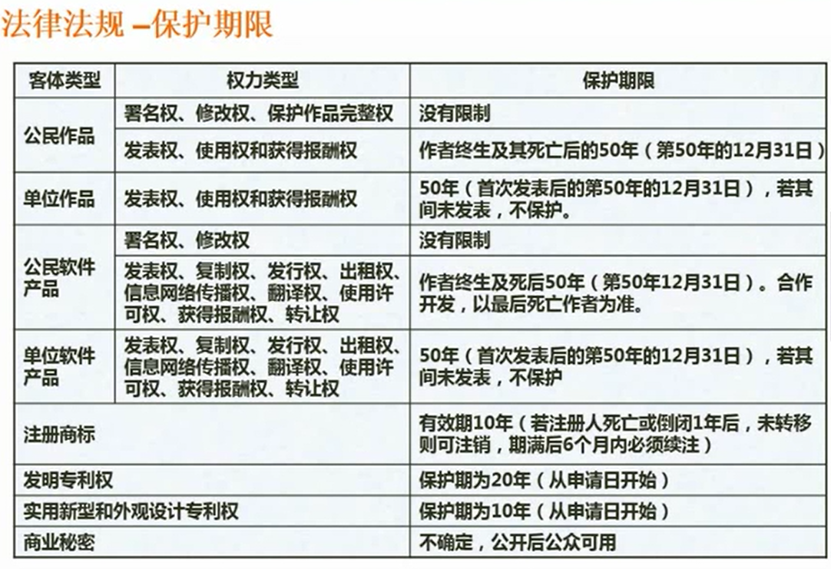

**设计模型**

**瀑布模型**

需要有明确的需求分析，基本上被淘汰，因为如果要改需求，就差不多要重新开始

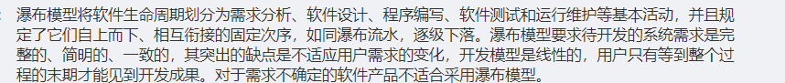

**原型法**

动态需求定义，因为一开始的时候是一个粗糙的原型，不需要明确的需求

**螺旋模型**

结合了瀑布模型和演化模型(原型)的优点，最主要的特点在于加入了风险分析。它是由制订计划、风险分析、实施工程、客户评估这一循环组成的，它最初从概念项目开始第一个螺旋。明确的考虑了开发中的风险

**喷泉模型**

描述面向对象的开发过程，最主要的特点就是迭代和无间隙，允许各种开发活动交叉进行

**演化模型**

在快速开发一个原型的基础上，根据用户在试用原型的过程中提出的反馈意见和建议，对原型进行改进，获得原型的新版本。重复这一过程，直到演化成最终的软件产品

软件开发模型是指软件开发全部过程、活动和任务的结构框架。常用的软件开发模型有瀑布模型、演化模型、螺旋模型、喷泉模型等。瀑布模型给出了软件生存周期各阶段的固定顺序，上一阶段完成后才能进入下一阶段。演化模型是。螺旋模型将瀑布模型和演化模型相结合，它综合了两者的优点，并增加了风险分析。它以原型为基础，沿着螺线自内向外旋转，每旋转一圈都要经过制订计划、风险分析、实施工程、客户评价等活动，并开发原型的一个新版本。经过若干次螺旋上升的过程，得到最终的软件。喷泉模型主要用来描述面向对象的开发过程。它体现了面向对象开发过程的迭代和无间隙特征。迭代意味着模型中的开发活动常常需要多次重复；无间隙是指开发活动（如分析、设计）之间不存在明显的边界，各项开发活动往往交叉迭代地进行。

**数据流图**

在结构化分析中，数据流图用来记 录系统中的数据和数据在特定的过程中的流动，即数据如何被采集、处理、保存和使用的（围绕信息系统的功能）。外部实体指系统之外又与系统有联系的人或事物。它表达了该系统数据的外部来源和去处。

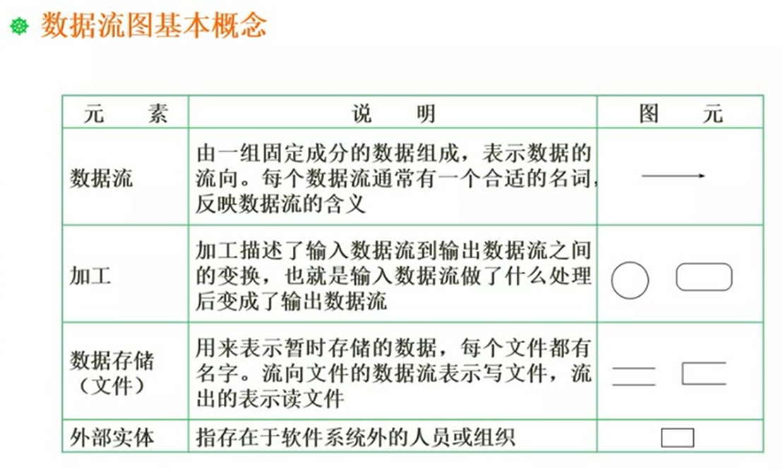

**多媒体**

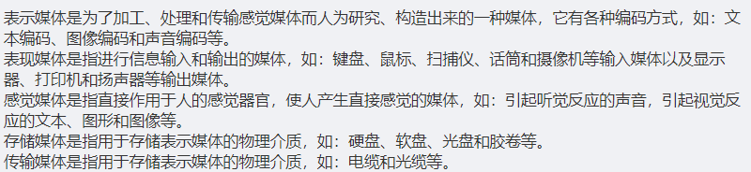

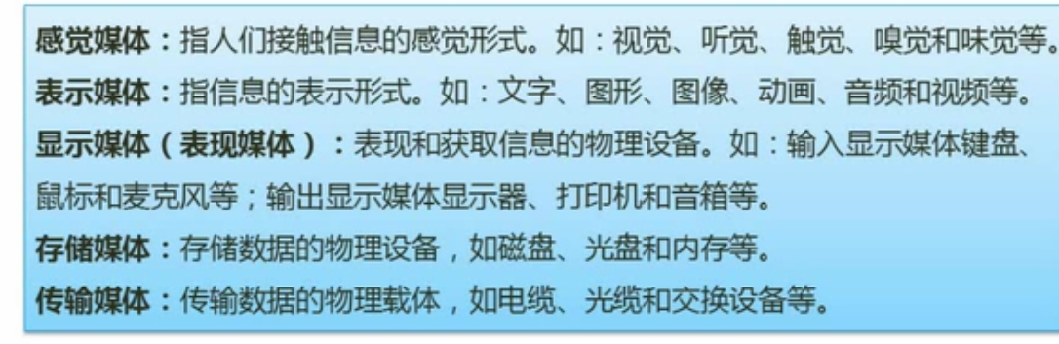

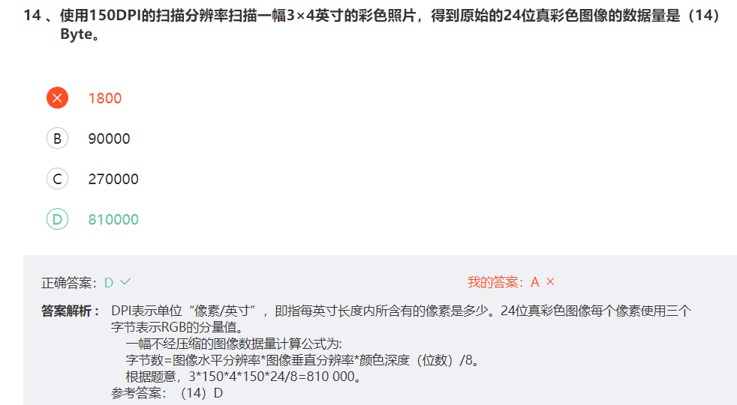

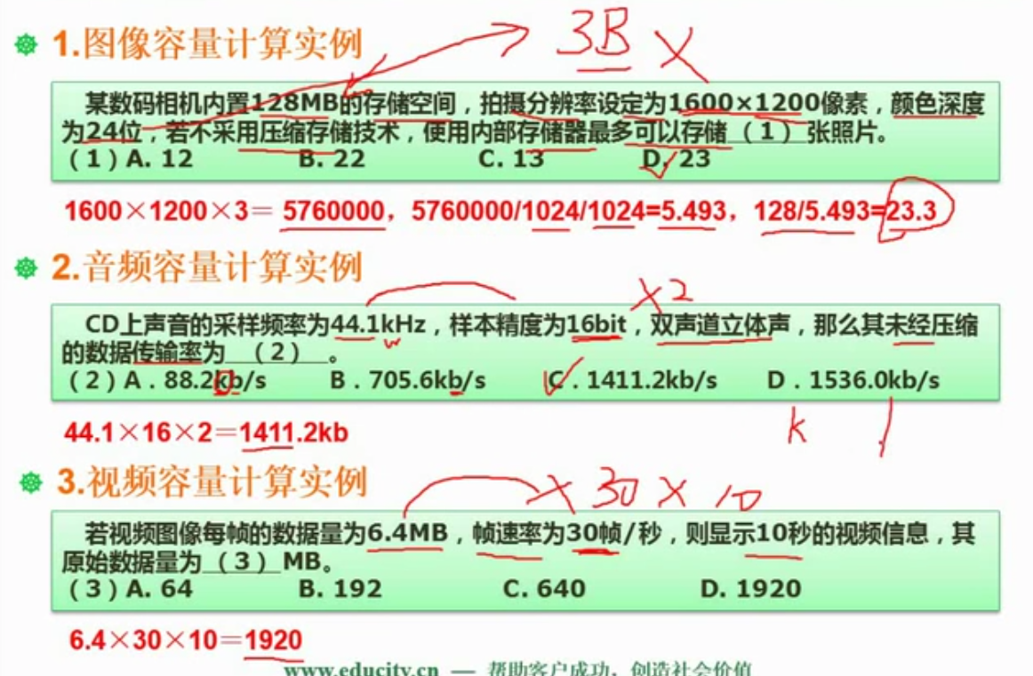

**项目活动图时间(PERT图)**

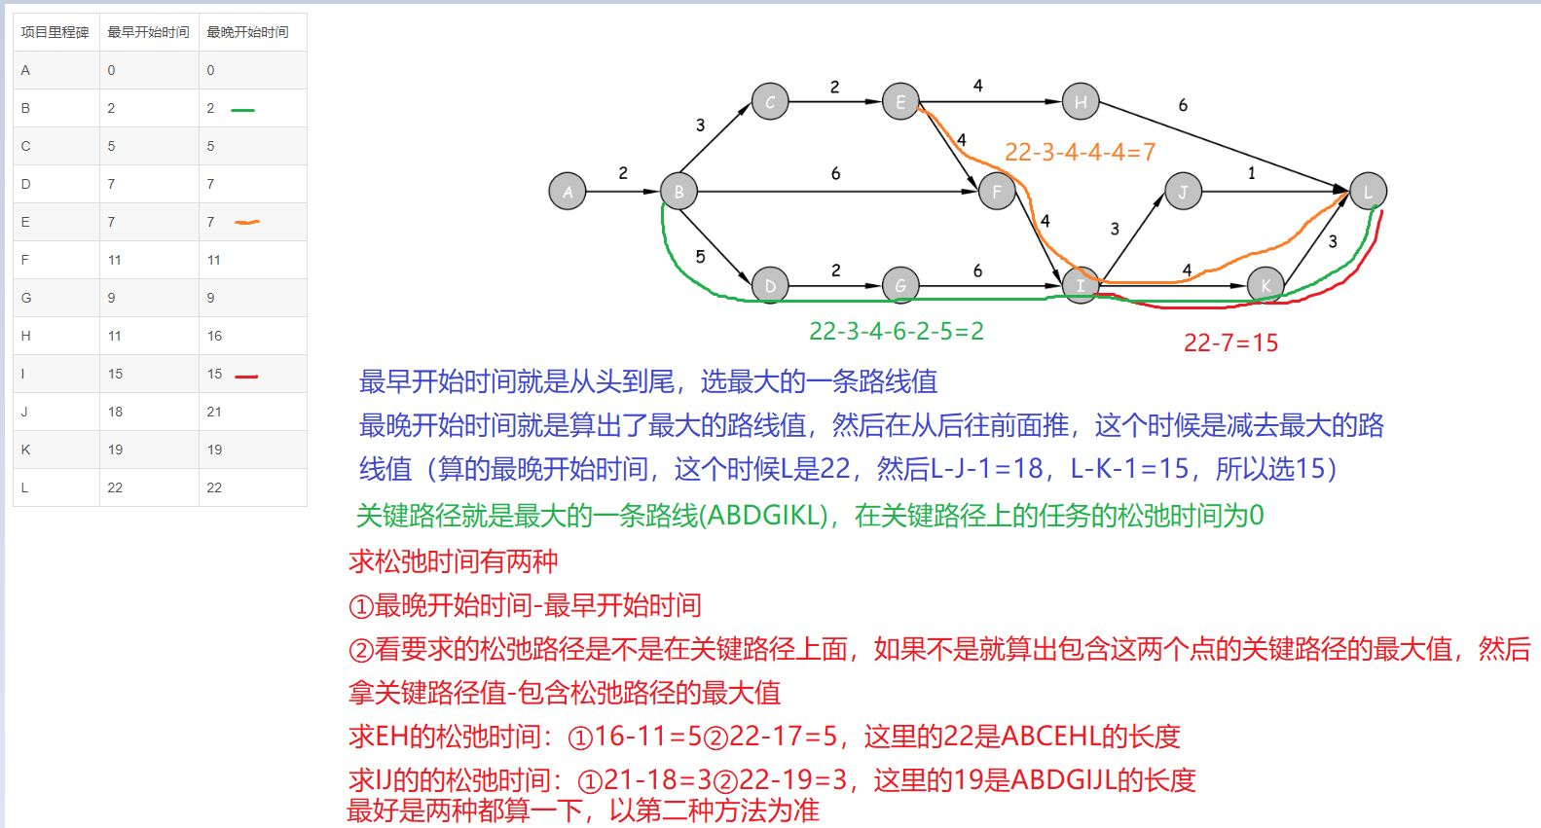

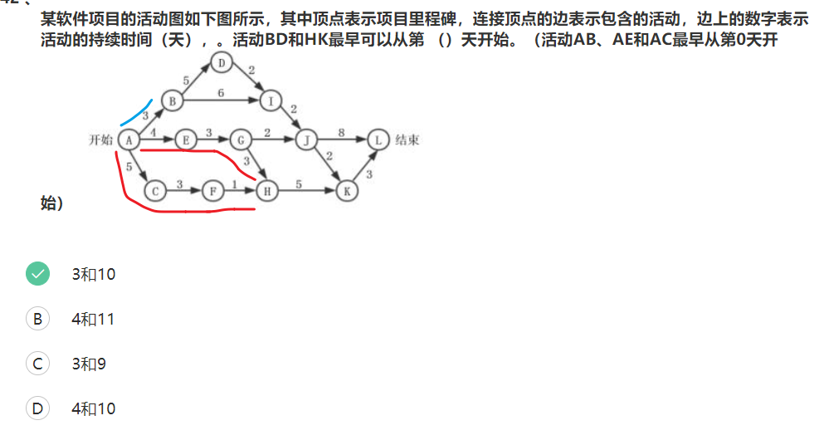

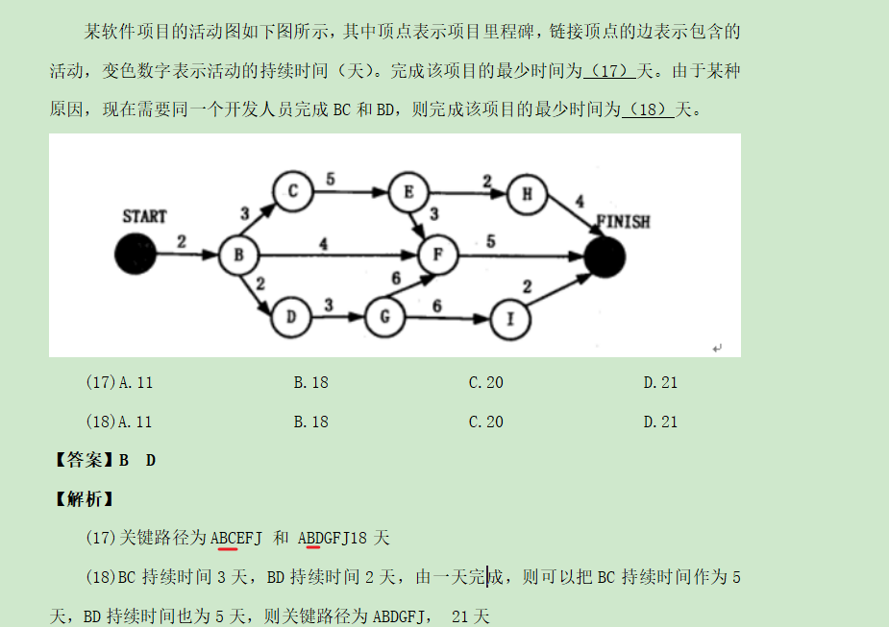

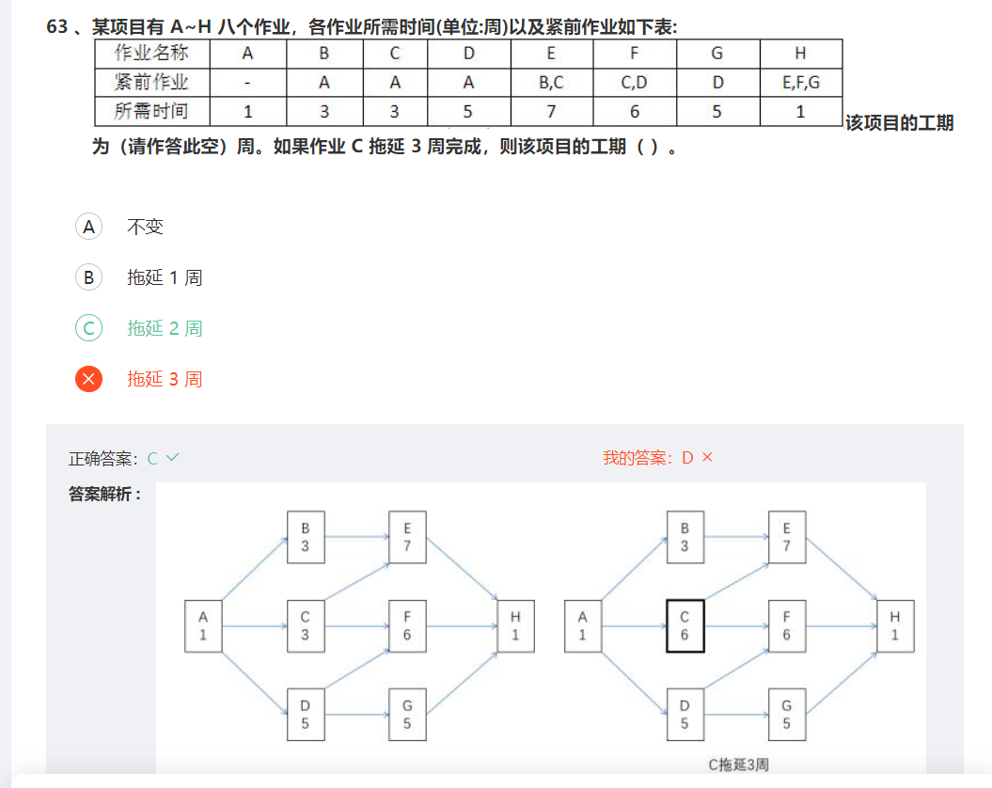

**Gantt**

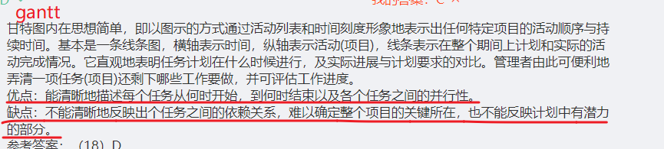

**优点：开始、结束、并行**

**缺点：依赖关系、关键(任务)所在，有潜力的部分**

**文字**

DNS查找顺序：本地hosts文件->本地DNS缓存->本地DNS服务器->根域名服务器->顶级域名服务器->权限域名服务器。

计算机中最适合进行数字加减运算的编码是补码，最适合表示浮点数的数字编码是移码

并行总线适合近距离高速数据传输

串行总线适合长距离数据传输

专用总线在设计上可以与连接设备实现最佳匹配

流水线的周期为指令执行时间最长的一段。

在Linux中，要更改一个文件的权限设置可使用chmod命令。

专利的属地，在美国申请了专利，在中国没有申请，在中国不享有专利权。

很多文件系统是先读取磁盘块到主存，在主存进行修改，修改完毕再写回磁盘。但如果读取某磁盘块，修改后再将信息协会磁盘前系统崩溃，则文件系统可能会出现不一致状态。如果这些未被写回的磁盘块是索引结点、目录块或空闲块，那么后果是不堪设想的。通常，解决方案是采用文件系统的一致性检查，一致性检查包括块的一致性检查和文件的一致性检查。

IDEA算法和RC4算法都对称加密算法，只能用来进行数据加密。MD5算法是消息摘要算法，只能用来生成消息摘要无法进行数字签名。

图的深度优先遍历即纵向优先遍历，类似于二叉树的前序遍历，因为一直遍历到最低先。

反正如果是二叉树的时间复杂度，都选有log的就可以了

递归函数的调用和返回必须要使用栈结构。打印序列必须要采用队列结构。栈的应用：表达式求值、括号匹配、递归。队列的应用：打印队列。

在利用增量模型进行开发时，如何进行模块的划分往往是难点所在，而不是这种模型的优点。

如果测试的时候有自底向上又有自顶向下，那么就是属于三明治方法

RSA算法是典型的非对称加密算法，主要具有数字签名和验签的功能。

CL1（已执行的）的共性目标是过程将可标识的输入工作产品转换成可标识的输出工作产品，以实现支持过程域的特定目标。

软件维护工具辅助维护人员对软件代码及其文档进行各种维护活动。软件维护工具主要有：版本控制工具、文档分析工具、开发信息库工具、逆向工程工具、再工程工具。

一般来讲，概要设计的内容可以包含系统架构、模块划分、系统接口、数据设计4个方面的主要内容

模块设计讲究高内聚，低耦合，而非功能越单纯越好。

指令寄存器是CPU中的关键寄存器，是正在执行的指令，指令寄存器的位数取决于指令字长

耦合是模块之间的相对独立性（互相连接的紧密程度）的度量。耦合取决于各个模块之间接口的复杂程度、调用模块的方式以及通过接口的信息类型。

归纳法是指从测试所暴露的问题出发，收集所有正确或不正确的数据，分析它们之间的关系，提出假想的错误原因，用这些数据来证明或反驳，从而查出错误所在。

装饰器模式在不必改变原类文件和使用继承的情况下，动态的扩展一个对象的功能。它是通过创建一个包装对象，也就是装饰来包裹真实的对象。当用于一组子类时，装饰器模式更加有用。如果你拥有一组子类（从一个父类派生而来），你需要在与子类独立使用情况下添加额外的特性，你可以使用装饰器模式，以避免代码重复和具体子类数量的增加。

所谓静态绑定是指在程序编译过程中，把函数（方法或者过程）调用与响应调用所需的代码结合的过程。动态绑定是指在执行期间判断所引用对象的实际类型，根据其实际的类型调用相应的方法。

对象的状态标识了该对象的所有属性（通常是静态的）以及每个属性的当前值（通常是动态的）。行为是对象根据它的状态和消息传递所采取的行动和所作出的反映；操作则代表了一个类提供给它的对象的一种服务。

既是类模式又是对象模式的设计模式有：适配器模式，工厂模式，解释器模式，模板方法

动态绑定是指在执行期间（非编译期）判断所引用对象的实际类型，根据其实际的类型调用其相应的方法。程序运行过程中，把函数（或过程）调用与响应调用所需要的代码相结合的过程称为动态绑定。静态绑定是指在程序编译过程中，把函数（方法或者过程）调用与响应调用所需的代码结合的过程称之为静态绑定。

程序设计语言的语义分为静态语义和动态语义，其中静态语义分析方法是语法制导翻译，其基本思想是将语言结构的语义以属性的形式赋予代表此结构的文法符号，而属性的计算以语义规则的形式赋予文法的产生式。

ICMP是TCP/IP协议族的一个子协议，属于网络层协议，主要用于在主机与路由器之间传递控制信息，包括报告错误、交换受限控制和状态信息等，和TCP、UDP、IGMP等协议一样，ICMP协议使用IP数据报传送数据

25端口为SMTP（简单邮件传输协议）服务器所开放，主要用于发送邮件。110端口是为POP3（邮件协议3）服务开放的，POP2、POP3都是主要用于接收邮件的，目前POP3使用的比较多，许多服务器都同时支持POP2和POP3。客户端可以使用POP3协议来访问服务端的邮件服务。

物理独立性是指的内模式发生变化，只需要调整模式与内模式之间的映像，而不用修改应用程序

逻辑独立性是指的模式发生变化，只需要调整外模式与模式之间的映像，而不用修改应用程序。

享元模式的特点是：复用我们内存中已存在的对象，降低系统创建对象实例

dns是53端口，ssl是445端口

数据库设计中规范化是在逻辑设计阶段进行的一项工作，该工作负责把关系模式进行规范，以减少冗余，以及一定程度上消除修改异常，插入异常及删除异常。

127.0.0.1是回送地址，指本地机，一般用来测试使用。回送地址（127.x.x.x）是本机回送地址（Loopback Address），即主机IP堆栈内部的IP地址，主要用于网络软件测试以及本地机进程间通信，无论什么程序，一旦使用回送地址发送数据，协议软件立即返回，不进行任何网络传输。

先分析词，即词法分析；而分析词的组合，即语法分析，移进-递归(归约)是自下而上的语法分析方法。

数据仓库是决策支持系统和联机分析应用数据源的结构化数据环境。数据仓库研究和解决从数据库中获取信息的问题。数据仓库的特征在于面向主题、集成性、稳定性和时变性。OLAP工具是针对特定问题的联机数据访问与分析。它通过多维的方式对数据进行分析、查询和报表。比如，从时间、地区和商品种类三个维度来分析某家电商品的销售数据。

根据循环单链表特点入队出队都需要遍历全表

装饰者设计模式的优点是比静态继承具有更大的灵活性

包过滤技术对应用和用户是透明的

程序质量评审通常是从开发者的角度进行评审，其内容包括功能结构、功能的通用性、模块层次

类图主要是对系统的词汇建模，或者对简单的协作建模，或者对逻辑数据库模式建模

UML中关联是一个结构关系，描述了一组链两个类之间可以有多个由不同角色标识的关联

组合结构图用于画出结构化类的内部内容。顺序图由一组对象或参与者以及它们之间可能发送的消息构成。强调消息的时间次序的交互图。通信图强调收发消息的对象或参与者的结构组织。强调的是对象之间的组织结构（关系）。

用于在网络应用层和传输层之间提供加密方案的协议是SSL

软件复杂性是度量软件的一种重要指标，其参数主要包括规模、难度、结构、智能度等。

如果数据基本有序，那就选择插入排序，这样的效率块，时间复杂度为O(n)

在结构化分析中，用数据流图描述数据对象之间的关系，用于对数据建模数据在系统中如何被传送或变换，以及如何对数据流进行变换

软件测试的对象包括软件代码、软件需求规格说明书、软件测试报告

哈希表hashtable通过一个已记录的关键字为自变量的函数（哈希函数）得到该记录的存储地址，所以在哈希表中进行查找操作时，需用同一哈希函数计算得到待查记录的存储地址，然后到相应的存储单元去获得有关信息再判定查找是否成功。用哈希表存储元素时，需要进行冲突（碰撞）处理，这个冲突指的是关键字不同的元素被映射到相同的存储位置。

二叉排序树的查找路径是自顶向下的，平均查找长度取决于树的高度。

在数据库逻辑设计阶段，若实体中存在多值属性，那么将E-R图转换为关系模式时，将实体的码分别和每个多值属性独立构成一个关系模式，得到的关系模属于4NF。

虚拟存储体系由主存-辅存两级存储器构成

人耳能听到的声音视率范围是：20Hz-20KHz。低于这个区间的，叫次声波，高于这个区间的叫超声波

在编译过程中：词法分析；语法分析；语义分析；目标代码生成是必须的

编译器参与运行控制，程序执行的速度慢

在著作权法中，计算机软件著作权保护的对象是计算机程序及其开发文档

语义分析阶段：主要检查源程序是否存在静态语义错误，并收集类型信息供后面的代码生成阶段使用，如：赋值语句的右端和左端的类型不匹配。表达式的除数是否为零等。

死循环错误属于典型的语义错误，但静态的语义错误可被编译器发现，到程序真正陷入死循环说明编译器并未发现，所以属于动态语义错误

改变数字载波频率可以改变乐音的音调

Python：是一种面向对象，解释型计算机程序设计语言。

改变它的幅度就可以改变乐音的音高

常见的命名对象有：变量、函数、数据类型

对象是类的实例，一个对象通常可由对象名（标识）、属性和操作（方法）三部分组成。

精简指令系统指令的寻址方式少，通常只支持寄存器寻址方式、立即数寻址方式和相对寻址方式。

Cache存储器用来存放主存的部分拷贝（副本）。它是按照程序的局部性原理选取出来的最常使用或不久将来仍将使用的内容。

Cache与主存之间的映射由硬件实现，主存与辅存之间的交互是硬件与软件结合起来实现的。

在程序的执行过程中，Cache与主存的地址映射是由硬件自动完成的。

为了优化系统性能，有时需要对系统进行调整。对于数据库系统，性能调整主要包括CPU/内存使用状况、优化数据库设计、优化数据库管理以及进程/线程状态、硬盘剩余空间、日志文件大小等；对于应用系统，性能调整主要包括应用系统的可用性、响应时间、并发用户数以及特定应用的系统资源占用等。

分布式数据库题目中出现了数据模型，就选逻辑透明。出现分块透明就选分片透明。物理地址就选位置透明。复制到什么节点就选复制透明

指令周期（Instruction Cycle）：取出并执行一条指令的时间。

总线周期（BUS Cycle）：也就是一个访存储器或I/O端口操作所用的时间。

时钟周期（Clock Cycle）：又称震荡周期，是处理操作的最基本单位。

指令周期、总线周期和时钟周期之间的关系：一个指令周期由若干个总线周期组成，而一总线周期时间又包含有若干个时钟周期。

边界类可以实现界面控制、外部接口和环境隔离。

在面向对象设计中，控制类作为完成用例业务的责任承担者，协调、控制其他类共同完成用例规定的功能或行为。

增量模型可以快速构造核心产品

在支持多线程的操作系统中，假设进程P创建了若干个线程，那么（程序计数器，寄存器和栈）是不能被这些线程共享的。

计算机在一个指令周期的过程中，为从内存读取指令操作码，首先要将（程序计数器）的内容送到地址总线上

实时系统对于来自外部的事件必须在被控对象规定的时间内做出及时响应并对其进行处理

计算机中CPU对其访问速度最快的是通用寄存器

MISD(多指令单数据流)只有理论意义而无实例

类交通工具与飞机之间存在着一般和特殊的关系。一般是统称，特殊指特定具体的

低级语言就是开发效率低，但是运行效率高

项目开发计划文档对于设计测试用例无关

软件设计的基本原则有模块化、抽象、信息隐蔽

封装只是实现信息隐蔽的一种手段

软件工程的基本目标是开发高质量的软件

PV操作利用信号量机制，是一种有效的进程同步与互斥工具，可以实现资源的互斥使用，

计算机中CPU的中断响应时间指的是从发出中断请求到开始进入中断处理程序的时间

CPU执行算术运算或者逻辑运算时，常将源操作数和结果暂存在累加器中

原型法不能用来指导代码优化

由于DMA方式是在DMA控制器硬件的控制下实现数据的传送，不需要CPU执行程序，故这种方式传送的速最快

在软件设计阶段就应该考虑软件的可维护性。

白盒测试中静态测试包括：代码测试法、静态结构分析法、静态质量度量法

语句间的结构：顺序语句、选择语句、循环语句

如果加了排它锁，那就什么锁都不能加。如果是加了共享锁，那就只能加共享锁，不能加其他锁

在运算器中，算术逻辑单元(ALU)是专门存放算术或逻辑运算的一个操作数和运算结果的寄存器，能进行加、减、读出、移位、循环移位和求补等操作，是运算器的主要部分

累加寄存器（AC）通常简称为[累加器](https://baike.baidu.com/item/%E7%B4%AF%E5%8A%A0%E5%99%A8/8590163)，它是一个[通用寄存器](https://baike.baidu.com/item/%E9%80%9A%E7%94%A8%E5%AF%84%E5%AD%98%E5%99%A8/283978)。其功能是：当[运算器](https://baike.baidu.com/item/%E8%BF%90%E7%AE%97%E5%99%A8/2667320)的算术逻辑单元(ALU)执行算术或逻辑运算时，为ALU提供一个工作区。累加寄存器暂时存放ALU运算的结果信息。显然，运算器中至少要有一个累加寄存器。在运算器中，累加器是专门存放算术或逻辑运算的一个[操作数](https://baike.baidu.com/item/%E6%93%8D%E4%BD%9C%E6%95%B0/7658270)和运算结果的[寄存器](https://baike.baidu.com/item/%E5%AF%84%E5%AD%98%E5%99%A8/187682)。能进行加、减、读出、[移位](https://baike.baidu.com/item/%E7%A7%BB%E4%BD%8D/4491197)、[循环移位](https://baike.baidu.com/item/%E5%BE%AA%E7%8E%AF%E7%A7%BB%E4%BD%8D/12723347)和求补等操作。是运算器的主要部分。

程序计数器是用于存放下一条指令所在单元的地址的地方

指令寄存器（IR，Instruction Register），用于暂存当前正在执行的指令

寄存器的速度要比cache块

cache存储器一般采用静态随机访问存储器（SRAM）技术，这种存储器的速度比动态DRAM快，能够跟得上CPU的要求，弥合了CPU和主存之间的速度差距。

人机交互“黄金三原则”包括：置于用户控制之下、减少用户的记忆负担、保持界面的一致性

冗余技术又称储备技术，它是利用系统的并联模型来提高系统可靠性的一种手段。冗余附加件包括：独立设计的相同功能冗余备份程序的存储及调用；实现纠错检测及恢复的程序；为实现容错软件所需的固化程序。

程序查询方式是串行的

署名权、修改权、保护作品完整权没有时间限制

大多数文件是顺序文件。顺序文件的记录定长，记录中的数据项的类型长度与次序固定。直接文件又称哈希（Hash）wen件。记录以它们在直接访问存储设备上的物理地址直接（随机地）访问。直接文件常用于需要高速访问文件而且每次仅访问一条记录的应用中。

主动攻击包括拒绝服务攻击、分布式拒绝服务（DDos）、信息篡改、资源使用、欺骗、伪装、重放等攻击方法。

集线器与网桥的区别是：集线器是物理层设备，而网桥是数据链路层设备

TCP使用的流量控制协议是可变大小的滑动窗口协议

主机路由的子网掩码是255.255.255.255

数字签名是信息的发送者才能产生的别人无法伪造的一段数字串，这段数字串同时也是对信息的发送者发送信息真实性的一个有效证明。不能验证接收者的合法性。

在网络设计和实施过程中要采取多种安全措施，其中漏洞发现与补丁管理是针对系统安全需求的措施。

如果路由器收到了多个路由协议转发的关于某个目标的多条路由，那么决定采用哪条路由的策略是比较各个路由的管理距离

FTP使用的传输层协议为TCP

采用模二除法运算的只有循环冗余检验CRC。

HTTPS使用SSL协议对报文进行封装

适合对大量的明文消息进行加密传输的是RC5

关键字和注释不能作为标识符给对象命名

当用户通过键盘或鼠标进入某应用系统时，通常最先获得键盘或鼠标输入信息的是命令解释程序。

脚本语言主要采用解释方式实现

功能性特性的质量子特性包括适合性、准确性、互用性、依从性和安全性

常见的中间代码有后缀式、树形式、三元式、四元式

移进是一种自底向上的分析方法

当用户双击一个文件名时，Windows系统通过建立的文件关联来决定使用什么程序打开该文件。

编译过程中的中间代码生成与优化不是必需的

与编译器相比，解析器参与运行控制，程序执行的速度慢

逆波兰表达式就是用栈来进行求值的

动态语义错误就可能会导致死循环

大多数通用程序设计语言和他们的语法规则都是用上下文无关文法(第二种)

pv操作信号量就是资源的数量 -(n-资源数量)≈资源数量

DFD是数据流图，ERD是实体关系图

动态绑定是在程序运行时进行的绑定，静态绑定是在编译时进行的绑定。

磁盘调度分为移臂调度和旋转调度两类，并且是先进行移臂调度，然后进行旋转调度。

最小移臂调度算法就是从小到大

测试设计和测试用例在需求分析阶段撰写。

优先队列的时间复杂度是O(lgn)

使用队列对图进行广度优先遍历

检查错误时，使用由近及远的原则意味着先要确认本机协议栈有没有问题，所以可以用ping127.0.0.1来检查本机TCP/IP协议。

**众所周知FTP协议的端口号一个是20一个是21，其中20为数据口，21为控制口，但是FTP的工作方式的不同所以端口号不会总是20，模式分为主动模式和被动模式，主动模式是从服务器端向客户端发起连接，被动模式是客户端向服务器端发起连接，二种共同点是都使用21端口进行用户验证和管理，差别在于传送数据的方式不同，主动模式的FTP服务器数据端口固定在20，而被动模式则在1025-65535之间随机产生。**

在面向对象分析过程中，选择名词短语来识别对象，动词短语识别对象的操作

DMA控制方式是在主存与外设之间直接建立数据通路进行数据的交换处理

数据流图的基本原则：从基本系统模型出发，自顶向下、从抽象到具体分层次地画

模块结构图的主要组成有：模块、调用、数据、控制信息和转接符号

符号表在编译程序工作的过程中需要不断收集、记录和使用源程序中一些语法符号的类型和特征等相关信息。这些信息一般以表格形式存储于系统中

类图展现了一组对象、接口、协作和它们之间的关系。在面向对象系统的建模中，最常见的就是类图，它给出系统的静态设计视

组件图展现了一组组件之间的组织和依

SHA-I是一种针对不同输入生成160位固定长度摘要的算法。

通信图也是一种交互图，他强调收发消息的对象或参与者的结构组

部署图是用来对面向对象系统的物理方面建模的方法，展现了运行时处理结点以及其中构件（制品）的配置

顺序图是一种交互图（又称时序图、序列图），交互图展现了一种交互，它由一组对象或参与者以及他们之间可能发送的消息构成。交互图专注于系统的动态视图。顺序图是强调消息的时间次序的交互图

常见的摘要算法有：MD5SHA等；MD5：信息摘要算法第五版，输入以512位为分组，进行处理，产生一个128位的输出

序列图展示了1个用例和多个对象的行为

算淘汰页号就是看那个页号的访问位是0，就代表没有访问，就可以淘汰掉

CISC是复杂指令系统计算机，RISC是精简指令系统计算机

cisc指令数量多，可变长格式，risc指令数量少，定长格式，但是添加了通用寄存器还优化了编译和支持高级语言

总线线路都可以被归为三类：即数据总线、地址总线和控制总线。

从主存的组到Cache的组之间采用直接映象方式，在两个对应的组内部采用全相联映象方式。

浮点数能表示的数的范围由阶码的位决定，精度由尾数的位数决定。

项目风险是指可能导致项目损失的不确定性，美国项目管理大师马克思怀德曼将其定义为某一事件发生给项目目标带来不利影响的可能性。

反正有看到自底向上，那肯定就是动态规划

TCP和UDP有各自的端口号相互独立，均使用16位端口号

反正有覆盖范围的，基本上都是选蓝牙

共享秘钥加密又称对称加密算法

计算机病毒具有隐蔽性、传染性、潜伏性、触发性和破坏性等特性。

商标权每隔10年是可以无限续期，但是专利不行，专利只能拥有20年。著作权和修改权是没有限制的，其他的就是死后50年

我国保护计算机软件著作权的两个基本法律文件是《中华人民共和国著作权法》和《计算机软件保护条例》

结构化方法的分析结果由以下几部分组成：数据流图，数据字典，加工逻辑说明，补充材料

数据流图的成分包括：数据存储、数据流、加工、外部实体。其中，数据流、加工、数据存储是用于系统内部数据处理的模型，而外部实体指系统以外，又和系统有联系的人或事物或软件系统。

根据《著作权法》第二十条作者的署名权、修改权、保护作品完整权的保护期不受限制。

数据字典就是为数据流图中的每个数据流、文件、加工，以及组成数据流或文件的数据项做出说明。数据字典有4类条目：数据流、数据项、数据存储和基本加工。

COCOMO Ⅱ是一种成本估算模型，估算选择有：对象点、功能点和代码行。

COCOMO用3个不同层次的模型来反映不同程度的复杂性，它们分别为：基本模型（Basic Model）：是一个静态单变量模型，它用一个已估算出来的源代码行数（LOC）为自变量的函数来计算软件开发工作量，与本题内容符合。中级模型（Intermediate Model）：则在用LOC为自变量的函数计算软件开发工作量的基础上，再用涉及产品、硬件、人员、项目等方面属性的影响因素来调整工作量的估算。详细模型（Detailed Model）：包括中级COCOMO型的所有特性。但用上述各种影响因素调整工作量估算时，还要考虑对软件工程过程中分析、设计等各步骤的影响。

cocomo可以总结成基本模型就是看代码行数，中级模型就是看人员那些实体，详细模型就是看分析和设计

在安全通信中，S将所发送的信息使用S的私钥进行数字签名，T收到该消息后可利用S的公钥验证该消息的真实性

主域名服务器在接收到域名请求后，首先查询的是本地缓存

ARP和ICMP是网络层协议，X.25是标准的接口协议，只有SNMP是应用层协议。SNMP协议的报文是封装在UDP协议中传送。

DES加密算法的密钥长度为56位。

在词法分析阶段，其任务是从左到右逐个字符地读入源程序，对构成源程序的字符流进扫描和分解，从而识别出一个个单词。这里所谓的单词是指逻辑上紧密相连的一组字符，这些字符组合在一起才表示某一含义

词法分析器的任务是把源文件的字符流转换成记号流。语法分析器根据语法规则识别出记号流中的结构（短语、句子），并构造一棵能够正确反映该结构的语法树。

如果一个模块的各个成分和同一个功能密切相关，而且一个成分的输出作为另一个成分的输入，则称为顺序内聚。如果一个模块内部的处理成分是相关的，而且这些处理必须以特定的次序执行，则称为过程内聚。时间内聚是指将相近时间点运行的程序，放在同一个模块中。逻辑内聚是只要机能只要在逻辑上分为同一类，不论各机能的本质是否有很大差异，就将这些机能放在同一模块中

选项A共同重用原则指一个包中的所有类应该是共同重用的。如果重用了包中的一个类，那么就要重用包中的所有类。选项B开放封闭原则指类要对扩展开放，对修改封闭。选项C接口分离原则指不应该强迫客户依赖于它们不用的方法。接口属于客户，不属于它所在的类层次结构。即：依赖于抽象，不要依赖于具体，同时在抽象级别不应该有对于细节的依赖。这样做的好处就在于可以最大限度地应对可能的变化。选项D共同封闭原则指包中的所有类对于同一类性质的变化应该是共同封闭的。一个变化若对一个包产生影响，则将对该包中的所有类产生影响，而对于其他的包不造成任何影响。

局部性原理是指计算机在执行某个程序时，倾向于使用最近使用的数据。局部性原理有两种表现形式：1、时间局部性是指被引用过的存储器位置很可能会被再次引用2、空间局部性是指被引用过的存储器位置附近的数据很可能将被引用。

CMM（软件能力成熟度模型）其研究目的是提供一种评价软件承接方能力的方法，同时它可帮助软件组织改进其软件过程。CMM分为五个等级：初始级、可重复级、已定义级、已管理级、优化级。一级最低，五级最高。CMMI（软件能力成熟度模型集成）的任务是将已有的几个CMM模型结合在一起，使之构成”集成模型”。

桥接模式模式属于结构型对象模式，可以将抽象部分与其实现部分分离，使它们都可以独立的变化。桥接模式适用于不希望在抽象和它的实现部分之间有一个固定判定关系。Drawing类是抽象类，Shape类是实现类，在桥接图中由抽象类指向实现类。适配器模式将一个类的接口转换成客户希望的另外一个接口。Adapter模式使得原本由于接口不兼容而不能一起工作的那些类可以一起工作。装饰模式动态地给一个对象添加一些额外的职责。就扩展功能而言，Decorator模式比生成子类方式更为灵活。组合模式将对象组合成树形结构以表示“部分-整体”的层次结构。Composite使得客户对单个对象和复合对象的使用具有一致性。

MVC模式把一个应用的输入、处理、输出流程按照视图、控制、模型的方式进行分离，形成了控制器、模型、视图三个核心模块，每个模块各司其职。MVC模式的控制器和视图可以随着模型的扩展而进行相应的扩展，只要保持一种公共的接口，控制器和视图的旧版本也可以继续使用，提高系统的可维护性。MVC模式允许使用各种不同视图来访问同一个服务器端的代码，即多个视图能共享一个模型，有利于代码重用，提高了系统的开发效率。

流水线技术是指在程序执行时，多条指令重墨进行操作的一种任务分解技术。把一个任务分解为若干顺序执行的子任务，不同的子任务由不同的执行机构来负责执行，而这些执行机构可以同时并行工作。

包过滤技术对应用和用户是透明的

防火墙工作层次越高，实现过程复杂，对数据包的理解力越好，对非法包的判断能力越高，但工作效率越低；防火墙工作层次越低，实现过程越简单，其工作效率越高，同时安全性越差。

计算机系统的层次结构：硬件层一操作系统层一语言处理程序层(系统软件)一应用程序层。

所谓静态绑定是指在程序编译过程中，把函数（方法或者过程）调用与响应调用所需的代码结合的过程。动态绑定是指在执行期间判断所引用对象的实际类型，根据其实际的类型调用其相应的方法。

数据库管理系统利用日志文件来进行事务故障恢复和系统故障恢复。在事务处理过程中，DBMS把事务开始、事务结束以及对数据库的插入、删除和修改的每一次操作写入日志文件。当系统正常运行时，按一定的时间间隔，把数据库缓冲区内容写入数据文件；一旦发生故障，DBMS的恢复子系统利用日志文件撤销事务对数据库的改变，回退到事务的初始状态。

编译正确的程序不会包含语法错误

防火墙不能查毒

**公式**

流水线所需时长:一条指令的总步骤执行时间+(n-1)*最长的步骤时间

单缓冲区：(读入缓冲区时间+读出缓冲区时间)*操作的个数+处理单个的时间

多缓冲区：读入缓冲区时间*操作的个数+读出缓冲区时间+处理单个的时间

内存按字节编址，从A1000H到B13FFH的区域的存储容量为(65)KB

(B13FFH-A1000H+1)/1024=66560/1024=65

某系统中有3个并发进程竞争资源R，每个进程都需要5个R，那么至少有（13）个R，才能保证系统不发生死锁。

3*(5-1)+1=13 进程数量*(需要的R-1)+1

若信号量S的当前值为-2，则R的可用数和等待R的进程数分别为0和2，信号量<0，表示没有可用的资源，其绝对值表示阻塞队列中等待该资源的进程数

mccabe环路复杂度：线-框+2

